**TRƯỜNG ĐẠI HỌC THỦ DẦU MỘT**

**VIỆN KỸ THUẬT-CÔNG NGHỆ**

**\*\*\*\*\*\*\*\*\*\*\***



**BÁO CÁO TỐT NGHIỆP**

**ĐỀ TÀI: XÂY DỰNG HỆ THỐNG KHUYẾN NGHỊ CHO WEBSITE BÁN THÚ CƯNG**

**Sinh viên thực hiện : Nguyễn Phi Hùng**

**Lớp : D18PM01**

**Khoá : 2018-2022**

**Ngành : Kỹ Thuật Phần Mềm**

**Giảng viên hướng dẫn : Ths.Nguyễn Kim Duy**

**Bình Dương, tháng 05/2022**

**TRƯỜNG ĐẠI HỌC THỦ DẦU MỘT**

**VIỆN KỸ THUẬT-CÔNG NGHỆ**

**\*\*\*\*\*\*\*\*\*\*\***



**BÁO CÁO TỐT NGHIỆP**

**ĐỀ TÀI: XÂY DỰNG HỆ THỐNG KHUYẾN NGHỊ CHO WEBSITE BÁN THÚ CƯNG**

**Sinh viên thực hiện : Nguyễn Phi Hùng**

**Lớp : D18PM01**

**Khoá : 2018-2022**

**Ngành : Kỹ Thuật Phần Mềm**

**Giảng viên hướng dẫn : Ths.Nguyễn Kim Duy**

**Bình Dương, tháng 05/2022**

**LỜI CẢM ƠN**

Trước hết, em chân thành cảm ơn các thầy cô và cán bộ của Viện Kỹ Thuật – Công Nghệ, trường ĐH Thủ Dầu Một đã tạo điều kiện thuận lợi cho em trong suốt quá trình học.

* Em xin gửi lời cảm ơn các cán bộ của Thư viện trường ĐH Thủ Dầu Một, đã hỗ trợ tận tình cho em trong việc tìm kiếm tư liệu nghiên cứu để hoàn thành tốt khóa luận lần này.
* Em xin chân thành cảm ơn tất cả quý thầy cô đã nhiệt tình giảng dạy chuyên ngành Kỹ Thuật Phần Mềm
* Em cũng hết lòng biết ơn sự quan tâm và ủng hộ của gia đình và bạn bè. Đó chính là nguồn động viên tinh thần rất lớn để em theo đuổi và hoàn thành luận văn này.
* Đặc biệt, em vô cùng tri ân sự hướng dẫn tận tình và theo dõi sát sao đầy tinh thần trách nhiệm cùng lòng thương mến của thầy Nguyễn Kim Duy trong suốt quá trình em thực hiện Báo cáo tốt nghiệp.
* Cuối cùng em muốn gởi lời cảm ơn đến toàn bộ quý thầy cô của Viện Kỹ Thuật – Công Nghệ, trường ĐH Thủ Dầu Một, những người có vai trò rất lớn trong suốt quá trình em theo học tại trường.

Trong quá trình thực hiện Báo cáo tốt nghiệp, nhận thấy mình đã cố gắng hết sức nhưng vì kiến thức vẫn còn hẹn hẹp nên vẫn còn nhiều thiếu sót, mong thầy cô bổ sung để bài luận được hoàn thiện hơn.

Em xin chân thành cảm ơn!

**LỜI CAM ĐOAN**

Tôi xin cam đoan đây là công trình nghiên cứu của riêng tôi, chưa từng được công bố trong bất kỳ một công trình nào khác. Các số liệu và kết quả nghiên cứu nêu trong đề tài này là trung thực. Mọi thông tin tham khảo đều được trích dẫn đầy đủ. Tôi xin chịu hoàn toàn trách nhiệm về cam đoan này.

Bình Dương, ngày 14 tháng 05 năm 2022

Sinh viên thực hiện

Hùng

Nguyễn Phi Hùng

**MỤC LỤC**

CHƯƠNG 1. KHẢO SÁT HIỆN TRẠNG 12

1.1. Đặt vấn đề 12

1.2. Website bán chó cảnh 13

1.3. Mục tiêu và chức năng chính của hệ thống 13

1.4. Định hướng giải quyết vấn đề 13

CHƯƠNG 2 : CƠ SỞ LÝ THUYẾT VÀ CÔNG NGHỆ 14

2. Framework Spring MVC 14

*2.1.1.* *Giới thiệu* 14

*2.1.2.* *Lịch sử hình thành và phát triển* 14

*2.1.3.* *Ưu điểm của framework spring mvc* 14

*2.1.4.* *Nhược điểm của framework spring mvc* 14

2.2. Tổng quan về Hệ thống Khuyến Nghị (Recommender System) 15

2.2.1. Giới thiệu 15

2.3. Thuật toán Apriori 15

*2.3.1.* *Giới Thiệu* 15

*2.3.2.* *Thuật toán Apriori cách hoạt động* 15

2.3.3. Khuyết điểm của thuật toán 16

2.4. Thuật toán ECLAT 16

2.4.1. Giới thiệu thuật toán ECLAT 16

2.4.2. Thuật toán ECLAT cách hoạt động 17

2.4.3. Ưu điểm của thuật toán so với Apriori 17

2.4.4. Khuyết điểm của thuật toán 17

2.5. Thuật toán FP‐growth Algorithm 17

2.5.1. Giới thiệu thuật toán FP‐growth Algorithm 17

2.5.2. Thuật toán FP‐growth Algorithm cách hoạt động 18

2.5.3. Khuyết điểm của thuật toán FP‐growth Algorithm 18

2.5.4. So sánh 2 thuật toán FP‐growth Algorithm và Apriori 18

CHƯƠNG 3. PHÂN TÍCH VÀ THIẾT KẾ HỆ THỐNG 20

3.1. Các yêu cầu đặt ra cho hệ thống 20

3.2. Các tác nhân của hệ thống 20

3.3. Biểu đồ UseCase của hệ thống 21

3.3.1. Biểu đồ UseCase tổng quát 21

3.3.2. Sơ đồ chức năng hệ thống phía khách hành 21

3.3.3. Sơ đồ chức năng hệ thống phía admin 22

3.4. Các chức năng chính của hệ thống 22

3.4.1. Chức năng đăng ký 22

3.4.2. Chức năng đăng nhập 24

3.4.3. Chức năng mua và xóa sản phẩm khỏi giỏ hàng 25

3.4.4. Chức năng thêm sản phẩm 29

3.4.5. Chức năng Xóa sản phẩm 30

3.4.6. Chức năng Sửa sản phẩm 32

3.4.7. Chức năng xác nhận đơn hàng 33

3.4.8. Chức năng đánh giá sản phẩm 34

3.4.9. Chức năng bình luận cho sản phẩm 35

3.4.10. Chức năng lọc sản phẩm 37

3.4.11. Chức năng tìm kiếm sản phẩm 38

3.4.12. Chức năng chỉnh sửa thông tin cá nhân 40

3.4.13. Chức năng đăng xuất 41

3.4.14. Chức năng thanh toán 43

3.5. Thiết kế cơ sở dữ liệu 44

3.5.1. Các bảng trong cơ sở dữ liệu 44

3.5.2. Lược đồ quan hệ của các bảng 48

CHƯƠNG 4. XÂY DỰNG CHƯƠNG TRÌNH 49

4.1. Giao diện website 49

4.1.1. Giao diện một số trang chính 49

4.1.2. Giao diện một số chức năng 54

4.2. Hệ thống khuyến nghị ( Recommendation System) 57

4.2.1. Mô tả thuật toán 57

4.2.2. Phân tích thuật toán 57

4.2.3. Dữ liệu cho thuật toán 63

4.2.4. Kết quả 63

4.3. Test Case 63

4.3.1 Chức năng quản lý loại sản phẩm 63

4.3.2 Chức năng quản lý sản phẩm 64

4.3.3Chức năng quản lý hóa đơn 66

4.3.4Chức năng khách hàng đăng nhập 67

4.3.5Chức năng mua hàng 73

4.3.6Chức năng Thanh toán 75

4.3.7Chức năng thay đổi thông tin 76

4.4 Kết luận 76

CHƯƠNG 5. KẾT LUẬN 78

5.1. Những kết quả đạt được 78

5.2. Kết quả chưa đạt được 78

5.3. Định hướng phát triển trong tương lai 78

CHƯƠNG 5. TÀI LIỆU THAM KHẢO 80

**DANH MỤC HÌNH VẼ**

Hình 1: Biều đồ UseCase tổng quát 21

Hình 2: Biểu đồ UseCase đăng ký 23

Hình 3: Biểu đồ tuần tự chức năng đăng ký 24

Hình 4:Biểu đồ UseCase đăng nhập 24

Hình 5: Biểu đồ tuần tự chức năng đăng nhập 25

Hình 6: Biểu đồ use case giỏ hàng 26

Hình 7: Biểu đồ tuần tự chức năng xóa sản phẩm khỏi giỏ hàng 28

Hình 8: Biểu đồ tuần tự chức năng mua sản phẩm 28

Hình 9: Biểu đồ UseCase thêm sản phẩm 29

Hình 10: Biểu đồ hoạt động chức năng thêm sản phẩm 30

Hình 11: Biểu đồ UseCase xóa sản phẩm 30

Hình 12:Biểu đồ hoạt động chức năng xóa sản phẩm 31

Hình 13: Biểu đồ UseCase sửa sản phẩm 32

Hình 14: Biểu đồ hoạt động chức năng xóa sản phẩm 33

Hình 15:Biểu đồ UseCase xác nhận đơn hàng 33

Hình 16: Biểu đồ tuần tự chức năng xác nhận đơn hàng 34

Hình 17: usecase đánh giá sản phẩm 34

Hình 18: Biều đồ tuần tự chức năng đánh giá sản phẩm 35

Hình 19: usecase bình luận 35

Hình 20: biểu đồ tuần tự chức năng bình luận 37

Hình 21: UseCase lọc sản phẩm 37

Hình 22:biểu đồ tuần tự chức năng lọc sản phẩm 38

Hình 23: UseCase tìm kiếm sản phẩm 39

Hình 24:Biểu đồ tuần tự chức năng tìm kiếm sản phẩm 40

Hình 25: UseCase chỉnh sửa thông tin các nhân 40

Hình 26: Biều đồ tuần tự chức năng chỉnh sửa thông tin cá nhân 41

Hình 27: Chức năng đăng xuất 42

Hình 28: Biểu đồ tuần tự chức năng đăng xuất 43

Hình 29: UseCase thanh toán 43

Hình 30: Biểu đồ tuần tự chức năng thanh toán 44

Hình 31: Biểu đồ quan hệ các bảng trong cơ sở dữ liệu 48

Hình 32: Giao diện trang chủ 49

Hình 33: Trang chủ Admin 50

Hình 34:Trang sản phẩm 51

Hình 35: Trang thông tin cá nhân 52

Hình 36: Trang chi tiết sản phẩm 53

Hình 37:Trang đăng nhập 54

Hình 38: Trang đăng ký 54

Hình 39:Trang giỏ hàng 55

**DANH MỤC BẢNG BIỂU**

Bảng 1 : Bảng đặc tả UseCase đăng ký 24

Bảng 2: Bảng đặc tả UseCase đăng nhập 25

Bảng 3 : Bảng đặc tả UseCase giỏ hàng 27

Bảng 4 : Bảng đặc tả UseCase quản lý sản phẩm 30

Bảng 5: Bảng đặc tả UseCase xóa sản phẩm 31

Bảng 6: Bảng đặc tả UseCase sửa sản phẩm 32

Bảng 7: Bảng đặc tả UseCase xác nhận đơn hàng 34

Bảng 8: Chức năng đánh giá sản phẩm 35

Bảng 9: Chức năng bình luận 36

Bảng 10: Chức năng lọc sản phẩm 38

Bảng 11: UseCase chỉnh sủa thông tin cá nhân 41

Bảng 12: UseCase đăng xuất 42

Bảng 13: UseCase thanh toán 44

Bảng 14 : Cấu trúc dữ liệu bảng users 45

Bảng 15: Cấu trúc dữ liệu bảng product 45

Bảng 16 : Cấu trúc dữ liệu bảng category 45

Bảng 17: Cấu trúc dữ liệu bảng bill_detail 46

Bảng 18: Cấu trúc dữ liệu bảng bill 46

Bảng 19: Cấu trúc dữ liệu bảng ratings 47

Bảng 20: Cấu trức dữ liệu bảng comment 47

Bảng 21: Cấu trức dự liêu bảng user_group 47

Bảng 22: Cấu trúc dữ liệu bảng status_product 48

Bảng 23: Cấu trúc dữ liệu bảng category_givepet 48

# CHƯƠNG 1. KHẢO SÁT HIỆN TRẠNG

**Nội dung:** Trong chương này , em sẽ tìm hiểu về nhu cầu, thực trạng của việc mua bán chó mèo và các sản phẩm cho chó và mèo và tìm hiểu cách xây dựng và quản lý một website bán hàng… Từ đó đưa ra mục tiêu và chức năng chính của hệ thống, đưa ra hướng giải quyết vấn đề đặt ra, định hướng các giải pháp công nghệ và tóm tắt cơ sở lý thuyết.

* 1. **Đặt vấn đề**

Nuôi chó mèo làm thú cưng là sở thích của rất nhiều cũng như mọi nhà, chính vì thế hiện nay, trên thị trường buôn bán chó mèo và sản phẩm cho chó mèo có rất nhiều doanh nghiệp,cá nhân, cửa hàng “mọc lên”, cạnh tranh nhau phát triển. Chính vì thế, để doanh nghiệp có thể phát triển, bạn cần nghĩ ra nhiều cách để thu hút khách hàng mua sắm ở cửa hàng mình. Một trong những cách đó chính là **kinh doanh qua website bán chó mèo online.**

Để theo kịp xu hướng công nghệ hiện nay, mỗi doanh nghiệp nên tự xây dựng nên thương hiệu bằng cách xây dựng trang web cửa hàng online.

Trong thời đại công nghệ kỹ thuật số nở rộ như hiện nay, chắc chắn nhiều người sẽ muốn đặt hàng trực tuyến hơn là đi ra đến tận những cửa hàng chó cảnh , mèo cảnh,... để mua.Thay vào đó họ chỉ cần tốn vài phút thao tác để chọn mua những con thú cưng mà mình thích hoặc những sản phẩm phù hợp cho thú cưng của mình, sau đó nhấn đặt hàng hoặc gọi điện là sản phẩm sẽ nhanh chóng được giao tận nơi mà không tốn chút sức lực nào.

Với sự tiện lợi của thương mại điện tử trực tuyến, các doanh nghiệp,cá nhân,cửa hàng nhanh chóng **thiết kế website cửa hàng bán hàng online**để dễ dàng tiếp cận với nhiều khách hàng hơn, tiện lợi cho cả người mua lẫn người bán. Đồng thời giúp tăng doanh số, lợi nhuận cho doanh nghiệp buôn bán.

Và hiện nay thì trí tuệ nhân tạo ngày càng được áp dụng vào đời sống của con người . Và nó giúp ích cho chúng ta rất nhiều ví dụ như robot dọn nhà , hệ thống nhà thông minh , trợ lý google… Và đặc biệt là hệ thống khuyến nghị (Recommender System) . Hệ thống này có khả năng giới thiệu cho khách hàng cũ hoặc những khác hàng mới những món đồ mà họ có thể thích và muốn mua nó . Hệ thống đã được áp dụng trên nhiều website và app di động nổi tiếng như : amazon , Netflix , tik tok…

Trên những cơ sở đó, đồ án chuyên ngành của em thực hiện đề tài *“Xây Dụng Hệ Thống Khuyến Nghị Cho Website Bán Thú Cưng”* nhằm giải quyết các nhu cầu quảng bá và kinh doanh sản phẩm.

* 1. **Website bán chó cảnh**

Các trang web kinh doanh hiện nay có vai trò là một kênh phân phối hàng hóa chủ lực của các cửa hàng, doanh nghiệp. Khác với các kinh doanh truyền thống, kinh doanh online không bị hạn chế nhiều về mặt không gian và thời gian. Như vậy có thể tiếp cận được nhiều nguồn khách hàng ở những các địa điểm khác nhau, thực hiện các đơn đặt trước, thanh toán online,…

* 1. **Mục tiêu và chức năng chính của hệ thống**

Để có một website bán hàng online chắc hẳn giao diện của trang web là một điều vô cùng quan trọng, giao diện cần phải thân thiện với cả máy tính cũng như thiết bị di động, dễ sử dụng, bắt mắt và hướng đến thị hiếu cũng như cảm nhận của khách hàng. Bên cạnh đó, website cần phải có tốc độ xử lý nhanh, chính xác, hiệu quả và tiện lợi cho cả người mua cũng như người bán - chủ website

Website cần có các chức năng cơ bản của các trang bán hàng như : Người mua có thể đăng kí và đăng nhập vào hệ thống để quản lý tài khoản, giỏ hàng, đơn hàng, tương tác với hệ thống như đánh giá, bình luận hay gửi tin nhắn, tạo bài viết thu hút khách hàng, quản lý sản phẩm trong kho, quản lý đơn hàng, thông kê doanh số bán hàng..

* 1. **Định hướng giải quyết vấn đề**

Dựa trên cơ sở mục tiêu và chức năng chính của hệ thống, cùng với thời gian làm việc trực tiếp với ngôn ngữ java và sự đồng ý của thầy , em đã quyết định sử dụng ngôn ngữ Java và sử dụng framework spring mvc. Java spring mvc là ngôn ngữ chính sử lý logic của hệ thống. Kết hợp với một số ngôn ngữ như HTML, CSS, Javascript... để thiết kế giao diện.

Với việc sử dụng các ngôn ngữ lập trình phổ biến và các tiện ích mạng xã hội kèm theo đã được chứng minh tính hiệu quả qua các website lớn, em tự tin khảng định hệ thống có thể đáp ứng hoàn toàn các yêu cầu đặt ra.

**CHƯƠNG 2 : CƠ SỞ LÝ THUYẾT VÀ CÔNG NGHỆ**

3. **Framework Spring MVC**
   * 1. ***Giới thiệu***

Spring MVC là một framework được thực hiện trong mô hình MVC của các ứng dụng web. Spring MVC Framework có nhiệm vụ cung cấp kiến trúc MVC và các component được sử dụng nhằm phát triển giúp các ứng dụng web được linh hoạt hơn.

* + 1. ***Lịch sử hình thành và phát triển***

Phần đầu tiên của Spring Framework ban đầu nguyên được [Rod Johnson](https://vi.wikipedia.org/w/index.php?title=Rod_Johnson&action=edit&redlink=1) viết vào năm 2000, trong khi ông đang làm một chuyên viên cố vấn cho các khách hàng trong thị trường [kinh tế tài chính](https://vi.wikipedia.org/w/index.php?title=Kinh_t%E1%BA%BF_t%C3%A0i_ch%C3%ADnh&action=edit&redlink=1) tại [Luân Đôn](https://vi.wikipedia.org/wiki/Lu%C3%A2n_%C4%90%C3%B4n). Trong lúc đang viết quyển *Expert One-on-one J2EE Design And Development (Programmer to programmer)* (Thiết kế và kiến tạo Java EE - tương giao cá nhân một đối một chuyên ngành (lập trình viên với lập trình viên)), ông đã mở rộng thêm phần mã nguồn, hòng biểu đạt ý tưởng của mình về mối tương quan của các trình ứng dụng với những phần khác nhau của [J2EE](https://vi.wikipedia.org/wiki/J2EE) và cho rằng người ta có thể đơn giản hóa mối tương quan của chúng, và mối liên hệ ấy có thể trở nên cố định, bất biến hơn là những gì mà các lập trình viên và các công ty vốn quen sử dụng tại thời điểm đó

* + 1. ***Ưu điểm của framework spring mvc***
* Tạo mô hình chuẩn cho dự án, giúp cho việc tiếp cận với ứng dụng dễ dàng hơn.
* Trình tự xử lý rõ ràng, nhiệm vụ riêng biệt, độc lập với các thành phần khác và các thành phần có thể tương tác được với nhau.
* Source code được tách bạch rõ ràng nên việc bảo trì code sẽ dễ dàng hơn.
  + 1. ***Nhược điểm của framework spring mvc***
* Model sẽ phải xử lý rất nhiều nếu dữ liệu lớn và phức tạp.
* Đối với cái mô hình ứng dụng lớn và có độ phức tạp cao thì có lẽ MVC không còn khả dụng.

  2. **Tổng quan về Hệ thống Khuyến Nghị (Recommender System)** 
     1. **Giới thiệu**
* Recommender System là một trong những ứng dụng phổ biến nhất của khoa học dữ liệu ngày nay. Chúng được sử dụng để dự đoán các sản phẩm mà người dùng sẽ dành cho một mặt hàng. Hầu hết mọi công ty công nghệ lớn đều đã áp dụng chúng dưới một số hình thức.
* Amazon sử dụng nó để đề xuất sản phẩm cho khách hàng
* Netflix sử dụng gợi ý phim cho người dùng
* YouTube sử dụng nó để đề xuất các video và quyết định video sẽ phát tiếp theo trên chế độ tự động phát
* Facebook sử dụng nó để gợi ý kết bạn, đề xuất các trang để thích và mọi người theo dõi.

2. 3. **Thuật toán Apriori**
      1. ***Giới Thiệu***

* Việc thuật toán Apriori có thể làm là nhìn vào quá khứ và khẳng định rằng nếu một việc gì đó xảy ra thì sẽ có tỉ lệ bao nhiêu phần trăm sự việc tiếp theo sẽ xảy ra. Nó giống như nhìn vào quá khứ để dự đoán tương lại vậy, và việc này rất có ít cho các nhà kinh doanh. Ví dụ một siêu thị muốn nghĩ cách sắp xếp các gian hàng một cách hợp lí nhất, họ có thể nhìn vào lịch sử mua hàng và sắp sếp các tập sản phẩm thường được mua cùng nhau vào một chỗ. Hoặc một trang web tin tức muốn giới thiệu cho người dùng các bài viết liên quan đến nhau nhất, cũng có thể áp dụng quy luật tương tự.
  + 1. ***Thuật toán Apriori cách hoạt động***
* Apriori dùng cách tiếp cận lặp được biết đến như tìm kiếm *level-wise*, với các tập *k* item được dùng để thăm dò các tập (*k*+1) item.

1. Đầu tiên, tập(frequent 1- itemsets) phổ biến 1 được tìm thấy ký hiệu là C1
2. Bước tiếp theo là tính support có nghĩa là sự xuất hiện của các item trong cơ sở dữ liệu. Điều này đòi hỏi phải duyệt qua toàn bộ cơ sở dữ liệu.
3. Sau đó, bước cắt tỉa được thực hiện trên C1 trong đó những item được so sánh với thông số minimum support. Những item thỏa điều kiện minimum support mới được xem xét cho tiến trình tiếp theo ký hiệu là L1.
4. Sau đó, bước phát sinh các bộ ứng viên được thực hiện trong đó tập phổ biến 2 được tạo ra ký hiệu là C2.
5. Một lần nữa, cở sở dữ liệu được duyệt để tính toán support của 2 tập phổ biến. Theo minimum support, các bộ ứng viên tạo ra được kiểm tra và chỉ những tập phổ biến nào thỏa điều kiện minimum support thì tiếp tục được sử dụng tạo ra bô ứng viên tập phổ biến 3.

* Bước trên tiếp tục cho đến khi không có tập phổ biến hoặc bộ ứng viên có thể được tạo ra.
  + 1. **Khuyết điểm của thuật toán**
* Thuật toán Apriori có thể chậm. Hạn chế chính là thời gian cần thiết để giữ một số lượng lớn các tập hợp ứng viên với các tập phổ biến nhiều, hỗ trợ tối thiểu thấp hoặc tập phổ biến lớn, tức là nó không phải là một cách tiếp cận hiệu quả cho số lượng lớn các tập dữ liệu. Ví dụ: nếu có 10 ^ 4 từ tập phổ biến 1- thường xuyên, nó cần tạo ra hơn 10 ^ 7 ứng cử viên thành 2-độ dài, lần lượt chúng sẽ được kiểm tra và tích lũy. Hơn nữa, để phát hiện mẫu thường xuyên ở kích thước 100 tức là v1, v2… v100, nó phải tạo ra 2 ^ 100 tập phổ biến ứng viên dẫn đến tốn kém và lãng phí thời gian của việc tạo ứng viên. Vì vậy, nó sẽ kiểm tra nhiều bộ từ các tập phổ biến ứng viên, đồng thời nó cũng sẽ quét cơ sở dữ liệu nhiều lần để tìm các tập mục ứng viên. Apriori sẽ rất thấp và kém hiệu quả khi dung lượng bộ nhớ bị hạn chế với số lượng lớn các giao dịch
  1. **Thuật toán ECLAT**
     1. **Giới thiệu thuật toán ECLAT**
* Thuật toán ECLAT là viết tắt của cụm từ **Equivalence Class Clustering và bottom-up Lattice Traversal** . Đây là một trong những phương pháp phổ biến của [khai thác Quy tắc Hiệp hội](https://en.wikipedia.org/wiki/Association_rule_learning) . Đây là một phiên bản hiệu quả hơn và có thể mở rộng của thuật toán Apriori. Trong khi thuật toán Apriori hoạt động theo chiều ngang bắt chước Tìm kiếm theo chiều rộng-Đầu tiên của biểu đồ, thì thuật toán ECLAT hoạt động theo chiều dọc giống như Tìm kiếm theo chiều sâu-Đầu tiên của biểu đồ. Cách tiếp cận theo chiều dọc này của thuật toán ECLAT làm cho nó trở thành một thuật toán nhanh hơn so với thuật toán Apriori.
  + 1. **Thuật toán ECLAT cách hoạt động**
* Ý tưởng cơ bản là sử dụng các giao điểm của Bộ mã giao dịch (tidset) để tính toán giá trị hỗ trợ của một ứng cử viên và tránh tạo ra các tập hợp con không tồn tại trong cây tiền tố. Trong lần gọi đầu tiên của hàm, tất cả các mục đơn lẻ được sử dụng cùng với các bộ tidset của chúng. Sau đó, hàm được gọi đệ quy và trong mỗi lần gọi đệ quy, mỗi cặp item-tidset được xác minh và kết hợp với các cặp item-tidset khác. Quá trình này được tiếp tục cho đến khi không có cặp mục-tidset ứng viên nào có thể được kết hợp.
  + 1. **Ưu điểm của thuật toán so với Apriori**
* **Yêu cầu về bộ nhớ:** Vì thuật toán ECLAT sử dụng cách tiếp cận Tìm kiếm theo chiều sâu, nên nó sử dụng ít bộ nhớ hơn so với thuật toán Apriori.
* **Tốc độ:** Thuật toán ECLAT thường nhanh hơn thuật toán Apriori.
* **Số lần tính toán:** Thuật toán ECLAT không liên quan đến việc quét dữ liệu lặp lại để tính toán các giá trị hỗ trợ riêng lẻ.
  + 1. **Khuyết điểm của thuật toán**
* Vẫn chưa thể gợi ý cho khách hàng những món hàng mà họ có thể muốn một cách chính xác cao bằng Recommender System.Thuật toán này chỉ khuyến nghị cho khách hàng những món hàng có trong combo.
  1. **Thuật toán FP‐growth Algorithm**
     1. **Giới thiệu thuật toán**  **FP‐growth Algorithm**
* FP-growth là phiên bản cải tiến của Thuật toán Apriori được sử dụng rộng rãi để khai thác mẫu thường xuyên (Khai thác theo quy tắc của Hiệp hội AKA). Nó được sử dụng như một quá trình phân tích để tìm ra các mẫu hoặc liên kết thường xuyên từ các tập dữ liệu. Ví dụ: dữ liệu giao dịch của cửa hàng tạp hóa có thể có mô hình thường xuyên là mọi người thường mua khoai tây chiên và bia cùng nhau. Thuật toán Apriori tạo ra các mẫu thường xuyên bằng cách tạo các tập phổ biến và khám phá tập phổ biến nhất qua một ngưỡng “số lượng hỗ trợ tối thiểu”. Nó làm giảm đáng kể kích thước của tập phổ biến trong cơ sở dữ liệu bằng một nguyên tắc đơn giản: **Nếu một tập phổ biến là thường xuyên, thì tất cả các tập con của nó cũng phải thường xuyên.**
  + 1. **Thuật toán FP‐growth Algorithm cách hoạt động**
* FP-Growth biểu diễn dữ liệu các giao dịch bằng một cấu trúc dữ liệu gọi là FP-Tree.
* FP-Growth sử dụng FP-Tree để xác định trực tiếp các tập hạng mục phổ biến (không sinh các tập hạng mục ứng viên từ các tập hạng mục ứng viên trước).
* Khi một FP-Tree đã được xây dựng, FP-Growth sử dụng cách tiếp cận chia để trị đệ quy để khai thác các tập phổ biến.
* Với mỗi giao dịch, FP-Tree xây dựng một đường đi (path) trong cây.
* *Hai giao dịch có chứa cùng một số các mục, thì đường đi của chúng sẽ có phần (đoạn) chung.*
* *Càng nhiều các đường đi có phần tử chung, thì việc biểu diễn bằng FP-Tree sẽ càng gọn (compressed/compacted).*
* Xây dựng FP-Tree
  + 1. **Khuyết điểm của thuật toán FP‐growth Algorithm**
* Thuật toán cài đặt phức tạp hơn so với Apriori.
* Khi cơ sở dữ liệu lơn : FP-Tree lớn và khó lưu vừa trong bộ nhớ.
* Sử dụng đệ quy (có thể khử đệ quy).
  + 1. **So sánh 2 thuật toán FP‐growth Algorithm và Apriori**
* Hai thuật toán trên sẽ được so sánh dựa trên 6 tiêu chí: *kỹ thuật, chiến lược tìm kiếm, việc sử dụng bộ nhớ, số lần quét cơ sở dữ liệu, thời gian thực hiện và hiệu quả các thuật toán trên các bộ dữ liệu khác nhau*
* **Kĩ thuật**: Thuật toán Apriori sử dụng hai tính chất của Apriori để thực hiện quá trình kết hợp sinh ra các tập ứng viên và loại bỏ các tập ứng viên không phù hợp, xây dựng dần các tập phổ biến từ dưới lên. Thuật toán FP Growth xây dựng cây FP- tree rồi từ đó xây dựng cơ sở mẫu điều kiện (conditional pattern-base) và các FP-tree có điều kiên (condition FP-tree) thỏa mãn độ hỗ trợ tối thiểu minSup.
* **Chiến lược tìm kiếm**: *Apriori sử dụng chiến lược tìm kiếm theo chiều sâu còn FP Growth sử dụng chiến lược chia để trị.*
* **Sử dụng bộ nhớ**: Thuật toán Apriori đòi hỏi không gian bộ nhớ lớn khi xử lý số lượng các tập ứng cử viên candidate itemsets được tạo ra. Thuật toán FP Growth đòi hỏi ít bộ nhớ hơn do cấu trúc cây nhỏ gọn của nó và khai phá các tập phổ biến frequent itemsets mà không phải thông qua quá trình sinh tập ứng cử viên candidate itemsets.
* **Số lần quét cơ sở dữ liệu**: Thuật toán Apriori thực hiện nhiều lần quét để có thể tạo ra các tập ứng viên candidate itemsets. Thuật toán FP Growth chỉ cần quét cơ sở dữ liệu đúng hai lần.
* **Thời gian thực hiện**: Trong Apriori, thời gian thực hiện thuật toán bị lãng phí nhiều ở quá trình mỗi lần sinh ra các tập ứng viên. Với đặc thù của chiến lược sử dụng trong FP Growth đã nêu ở trên, nó yêu cầu ít thời gian thực hiện hơn so với giải thuật Apriori.
* **Hiệu quả trên các bộ dữ liệu:** Apriori làm việc tốt với cơ sở dữ liệu lớn. FP-Growth làm việc tốt với các cơ sở dữ liệu nhỏ và các tập phổ biến sinh ra không quá dài (độ dài lớn nhất của một tập frequent itemset không quá lớn).

# CHƯƠNG 3. PHÂN TÍCH VÀ THIẾT KẾ HỆ THỐNG

**Nội dung:** Chương 3 trình bày các yêu cầu đặt ra cho hệ thống, các tác nhân của hệ thống. Đồng thời đưa ra các chức năng, biểu đồ UseCase và biểu đồ hoạt động cho từng tác nhân đó. Trên cơ sở phân tích trên em sẽ thiết kế các bảng trong cơ sở dữ liệu và quan hệ của chúng.

3. 1. **Các yêu cầu đặt ra cho hệ thống**

Hệ thống là một website bán hàng online nên mọi doanh thu và lợi nhuận đều đến từ phía khách hàng. Do đó các yêu cầu đặt ra cho hệ thống cũng phải phù hợp với nhu cầu của khách hàng.

Yêu cầu về giao diện website: phải có giao diện thân thiện, bắt mắt, dễ sử dụng, phù hợp với thị yếu và nhu cầu của người dùng. Trang chủ phải hiển thị bao quát toàn bộ hệ thống và phải làm nổi bật những sản phẩm mới, sản phẩm ưa chuộng. Hệ thống phải có các trang giới thiệu, trang hướng dẫn, trang chính sách để người dùng có thể tìm được thông tin và tạo sự tin tưởng cho khách hàng.

Về hiệu năng của hệ thống: hệ thống phải có hiệu năng xử lý yêu cầu của khách hàng nhanh nhất có thể, ngay lập tức phải hồi lại khi người dùng click vào một chức năng cụ thể. Bên cạnh hiêu năng nhanh còn phải xử lý chính xác yêu cầu của khách hàng và đảm bảo an toàn bảo mật cho khách hàng.

Về các chức năng của hệ thống: đảm bảo hệ thống có đầy đủ chức năng cần thiết của một trang bán hàng online . Khách hàng có thể tạo tài khoản và đăng nhập, tìm kiếm, thêm sản phẩm vào giỏ hàng, mua hàng và thanh toán... Người quản trị có thể quản lý tất cả các người dùng trong hệ thống, quản lý sản phẩm, quản lý đơn hàng, thống kê doanh số...

* 1. **Các tác nhân của hệ thống**

**User:** là những người dùng đã đăng nhập vào hệ thống. Những tác nhân này là mục đích chính mà hệ thống hướng tới do đó ngoài các chức năng cơ bản và sử sử dụng thêm nhiều chức năng nâng cao khác, như là: quản trị tài khoản, mua sản phẩm, đánh giá – bình luận về 1 bài viết hay sản phẩm.

**Admin:** là tác nhân giữ vai trò chính trong hệ thống website. Là người điều hành, quản lý và theo dõi mọi hoạt động của hệ thống. Tác nhân có thể thực hiện được tất cả chức năng quản trị trong hệ thống như là: quản lý kho hàng, quản lý bài viết, quản lý các tài khoản thành viên khác, xử lý đơn hàng, thống kê doanh thu, hỗ trợ và phản hồi cho khách hàng.

* 1. **Biểu đồ UseCase của hệ thống**

5. 3. 1. **Biểu đồ UseCase tổng quát**

Hình 1: Biều đồ UseCase tổng quát

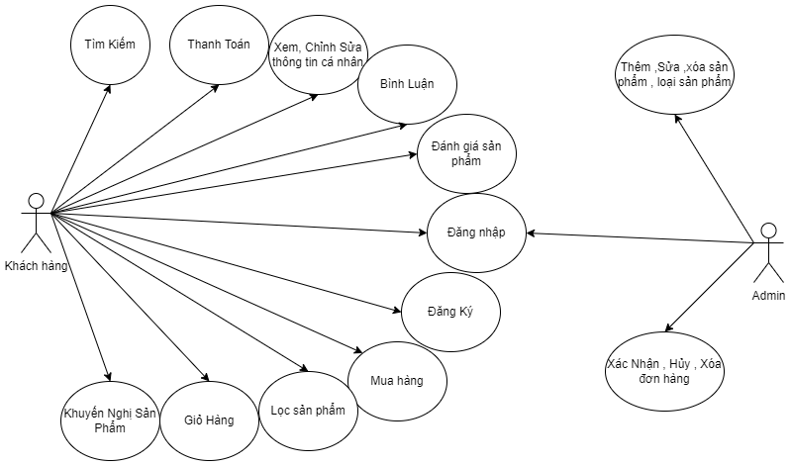

* + 1. **Sơ đồ chức năng hệ thống phía khách hàng**

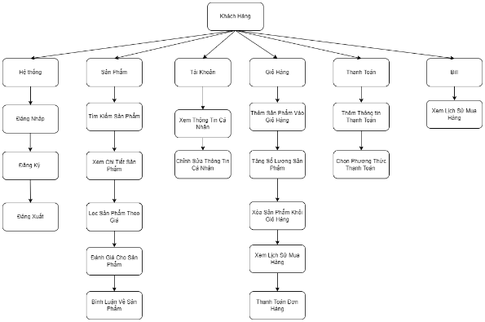

* + 1. **Sơ đồ chức năng hệ thống phía admin**

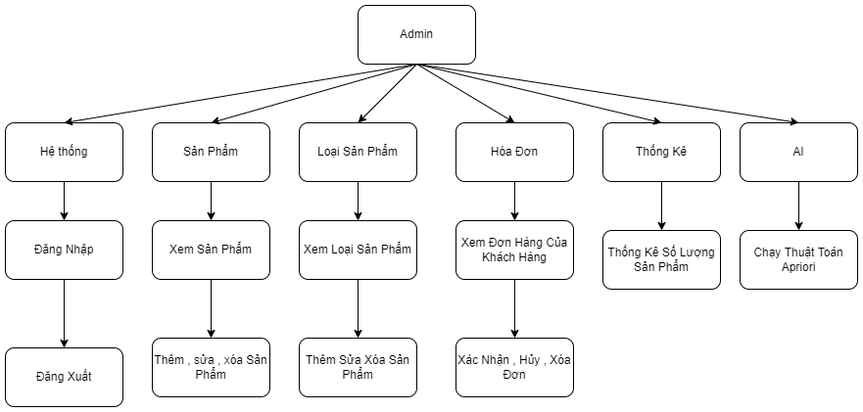

* 1. **Các chức năng chính của hệ thống**

Dựa trên văn bản mô tả các yêu cầu đặt ra cho hệ thống, việc phân tích các tác nhân ảnh hướng đến hệ thống và biểu đồ UseCase tổng quát của từng tác nhân, ta xác định được các chức năng của hệ thống tương ứng với từng tác nhân như sau:

5. 4. 1. **Chức năng đăng ký**
         1. ***Mô tả chức năng***

Chức năng này cho phép người dùng có thể tự do đăng ký tài khoản để đăng nhập vào hệ thống. Khi khách hàng điền đầy đủ thông tin đăng ký và bấm đăng ký thì hệ thống sẽ thêm thông tin vào dữ liệu . Chức năng này chỉ áp dụng cho tác nhân khách hàng chưa có tài khoản (Guest).

* + - 1. ***UseCase đăng ký***

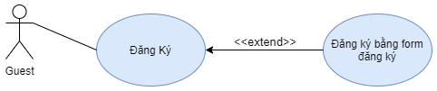

Hình 2: Biểu đồ UseCase đăng ký

|  |  |
| --- | --- |
| Tên UseCase | Đăng ký. |
| Mô Tả | Cho phép khách hàng đăng ký tài khoản. |
| Tác Nhân | Người dùng chưa đăng nhập (Guest). |
| Điều kiện đầu vào | Khi người dùng chưa có tài khoản chọn chức năng đăng ký. |
| Điều kiện đầu ra | Người dùng đăng ký thành công hoặc hủy đăng ký. |
| Dòng sự kiện chính | 1. Người dùng chọn nút đăng ký . 2. Hệ thống chuyển người dùng qua trang đăng ký. 3. Người dùng nhập đầy đủ thông tin. 4. Người dùng chọn nút đăng ký. 5. Kết thúc use case. |
| Dòng sự kiện phụ | 1. Người dùng nhập đầy đủ thông tin 2. Người dùng không bấm đăng ký mà chọn trở lại. 3. Hệ thống sẽ chuyển người dùng về trang đăng nhập. |

Bảng 1 :Bảng đặc tả UseCase đăng ký

* + - 1. ***Biểu đồ tuần tự chức năng đăng ký***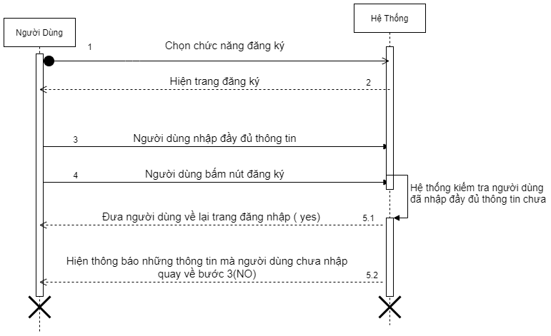

Hình 3: Biểu đồ tuần tự chức năng đăng ký

* + 1. **Chức năng đăng nhập**
       1. ***Mô tả chức năng***

Chức năng này cho phép người dùng có tài khoản và đã được kích hoạt hoặc người quản trị đăng nhập vào hệ thống. Khi điền đầy đủ và chính xác thông tin đăng nhập, hệ thống sẽ xác minh và chuyển hướng trang đến trang chủ nếu là tài

khoản khách hàng hoặc trang quản trị nếu là tài khoản quản trị.

* + - 1. ***UseCase đăng nhập***

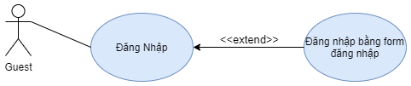

Hình iv:

Hình 4:Biểu đồ UseCase đăng nhập

|  |  |
| --- | --- |
| Tên UseCase | Đăng nhập. |
| Mô Tả | Cho phép khách hàng đăng nhập tài khoản. |
| Tác Nhân | Người dùng chưa đăng nhập (Guest). |
| Điều kiện đầu vào | Khi người dùng đã có tài khoản và chưa đăng nhập chọn chức năng đăng nhập. |
| Điều kiện đầu ra | Người dùng đăng nhập thành công hoặc hủy đăng nhập. |
| Dòng sự kiện chính | 1. Người dùng vào trang đăng nhập 2. Người dùng nhập username và password 3. Người dùng chọn nút đăng nhập 4. Hệ thống kiểm tra username và password 5. Nếu đúng thì đưa người dùng vào trang chủ. |
| Dòng sự kiện phụ | * Khi tài khoản facebook hoặc google chưa đăng ký, hệ thống sẽ tự động đăng ký và chuyển hướng đến trang chủ * Khi người dùng nhập thông tin tài khoản vào form đăng nhập không chính xác, hệ thống sẽ hiển thị thông báo và quay lại trang đăng nhập. |

Bảng 2: Bảng đặc tả UseCase đăng nhập

* + - 1. ***Biểu đồ tuần tự chức năng đăng nhập***
    1. 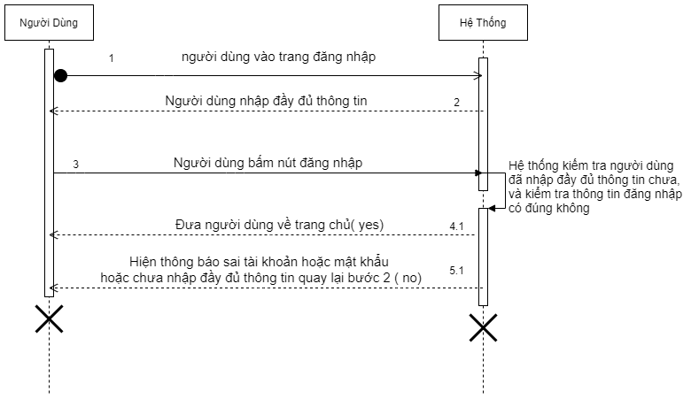**Chức năng mua và xóa sản phẩm khỏi giỏ hàng**

Hình 5: Biểu đồ tuần tự chức năng đăng nhập

* + - 1. ***Mô tả chức năng***

Chức năng mua sản phẩm này cho phép người dùng thêm sản phẩm vào giỏ hàng để tiếp tục lựa chọn các sản phẩm khác.

Chức năng xóa sản phẩm cho phép người dùng xóa sản phẩm ra khỏi giỏ hàng.

* + - 1. ***UseCase giỏ hàng***

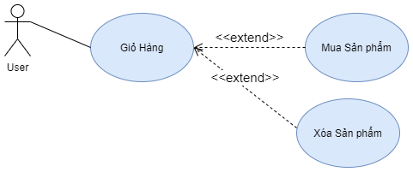

Hình 6: Biểu đồ use case giỏ hàng

|  |  |
| --- | --- |
| Tên UseCase | Giỏ hàng. |
| Mô Tả | Cho phép khách hàng quản lý giỏ hàng của mình. |
| Tác Nhân | Người dùng |
| Điều kiện đầu vào | Khi người dùng chọn các chức năng giỏ hàng. |
| Điều kiện đầu ra | Kết quả của giỏ hàng tương ứng với chức năng đã chọn. |
| Dòng sự kiện chính | Chức năng thêm sản phẩm vào giỏ hàng   1. Người dùng vào trang giỏ hàng 2. Người chọn nút mua để thêm sản phẩm vào giỏ hàng 3. Hệ thống sẽ thêm sản phẩm vào giỏ hàng   Chức năng xóa sản phẩm khỏi giỏ hàng   1. Người dùng chọn sản phẩm cần xóa 2. Người dùng bấm nút delete 3. Hệ thống đưa ra cảnh báo “ bạn thực sự có muốn xóa sản phẩm này không” 4. Người dùng chọn “ có ” . 5. Hệ thống thống xóa sản phẩm khỏi giỏ hàng. 6. Kết thúc use case. |
| Dòng sự kiện phụ | Chức năng xóa sản phẩm:   1. Nếu người dùng chọn “ không” 2. Hệ thống sẽ không xóa sản phẩm khỏi giỏ hàng. 3. Kết thúc use case |

Bảng 3 : Bảng đặc tả UseCase giỏ hàng

***Biểu đồ tuần tự chức năng xóa sản phẩm khỏi giỏ hàng***

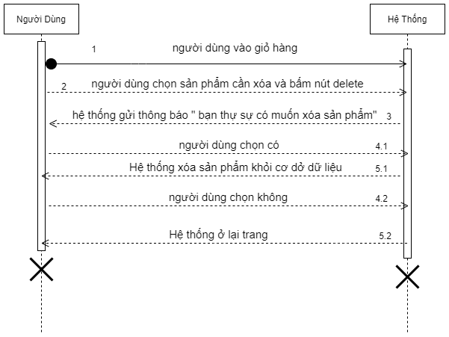

Hình 7: Biểu đồ tuần tự chức năng xóa sản phẩm khỏi giỏ hàng

* + - 1. **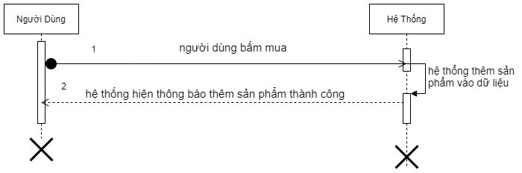*Biểu đồ tuần tự chức năng mua sản phẩm***

Hình 8: Biểu đồ tuần tự chức năng mua sản phẩm

Hình viii:

* + 1. **Chức năng thêm sản phẩm**
       1. ***Mổ tả chức năng***

Chức năng này cho phép người quản trị có thể thêm sản phẩm mới vào cơ dở dữ liệu . Chức năng này chỉ áp dụng cho tác nhân người quản trị (Admin).

* + - 1. **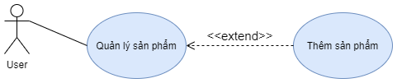*UseCase thêm sản phẩm***

Hình 9: Biểu đồ UseCase thêm sản phẩm

|  |  |
| --- | --- |
| Tên UseCase | Thêm sản phẩm. |
| Mô Tả | Cho phép quản trị viên thêm sản phẩm vào database |
| Tác Nhân | Người quản trị (Admin). |
| Điều kiện đầu vào | Người quản trị truy cập vào trang quản trị và chọn chức năng thêm sản phẩm. |
| Điều kiện đầu ra | Thêm sản phẩm thành công |
| Dòng sự kiện chính | Quản trị viên chọn nút thêm sản phẩm   1. Hệ thống chuyển qua trang thêm sản phẩm. 2. Quản trị viên nhập đầy đủ thông tin và bấm lưu. 3. Hệ thống kiểm tra đã nhập đầy đủ chưa. 4. Nếu nhập đầy đủ thì hệ thống thêm vào database và trở về trang quản lý sản phẩm. 5. Kết thúc use case. |
| Dòng sự kiện phụ | Nếu quản trị viên chưa nhập đầy đủ thông tin   1. Hệ thống sẽ hiện ra thông báo và đưa người dùng đến ô chưa nhập . 2. Quay lại bước 2. |

Bảng 4 : Bảng đặc tả UseCase quản lý sản phẩm

1. 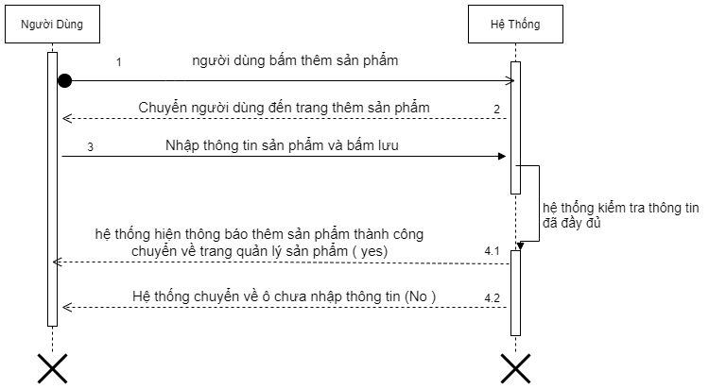

Hình 10: Biểu đồ hoạt động chức năng thêm sản phẩm

* + - 1. ***Biểu đồ tuần tự chức năng thêm sản phẩm***

2. 4. 5. **Chức năng Xóa sản phẩm**
         1. ***Mổ tả chức năng***

Chức năng này cho phép người quản trị có thể xóa sản phẩm khỏi cơ dở dữ liệu . Chức năng này chỉ áp dụng cho tác nhân người quản trị (Admin).

* + - 1. **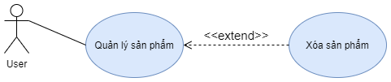*UseCase xóa sản phẩm***

Hình 11: Biểu đồ UseCase xóa sản phẩm

|  |  |
| --- | --- |
| Tên UseCase | Xóa sản phẩm. |
| Mô Tả | Cho phép quản trị viên Xóa sản phẩm khỏi database |
| Tác Nhân | Người quản trị (Admin). |
| Điều kiện đầu vào | Người quản trị truy cập vào trang quản trị và chọn chức năng xóa sản phẩm. |
| Điều kiện đầu ra | xóa sản phẩm thành công |
| Dòng sự kiện chính | Quản trị viên chọn nút xóa sản phẩm   1. Quản trị viên chọn sản phẩm cần xóa 2. Quản trị viên bấm nút delete 3. Hệ thống đưa ra cảnh báo “ bạn thực sự có muốn xóa sản phẩm này không” 4. Quản trị viên chọn “ có ” . 5. Hệ thống thống xóa sản phẩm khỏi database. 6. Kết thúc use case |
| Dòng sự kiện phụ | 1. Nếu người dùng chọn “ không” 2. Hệ thống sẽ không xóa sản phẩm khỏi database. 3. Kết thúc use case |

Bảng 5:Bảng đặc tả UseCase xóa sản phẩm

* + - 1. 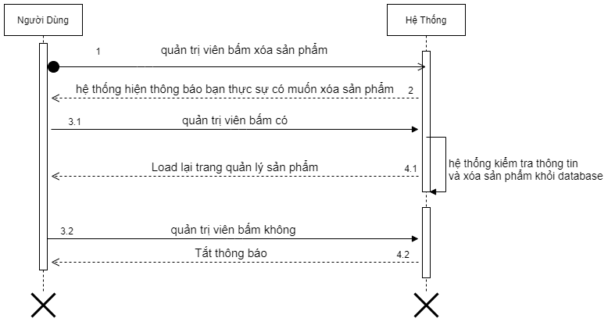***Biểu đồ tuần tự chức năng xóa sản phẩm***

Hình 12:Biểu đồ hoạt động chức năng xóa sản phẩm

* + 1. **Chức năng Sửa sản phẩm**
       1. ***Mổ tả chức năng***

Chức năng này cho phép người quản trị có thể sửa thông tin của sản phẩm . Chức năng này chỉ áp dụng cho tác nhân người quản trị (Admin).

* + - 1. 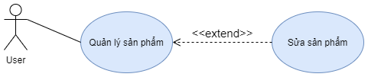***UseCase sửa sản phẩm***

Hình 13: Biểu đồ UseCase sửa sản phẩm

|  |  |
| --- | --- |
| Tên UseCase | Sửa sản phẩm. |
| Mô Tả | Cho phép quản trị viên Sửa sản phẩm vào database |
| Tác Nhân | Người quản trị (Admin). |
| Điều kiện đầu vào | Người quản trị truy cập vào trang quản trị và chọn chức năng sửa sản phẩm. |
| Điều kiện đầu ra | Sửa sản phẩm thành công |
| Dòng sự kiện chính | 1. Quản trị viên chọn sản phẩm cần sửa 2. Quản trị viên bấm nút sửa 3. Hệ thống chuyển qua trang sửa sản phẩm 4. Quản trị viên nhập đầy đủ thông tin và bấm lưu. 5. Hệ thống kiểm tra đã nhập đầy đủ chưa. 6. Nếu nhập đầy đủ thì hệ thống thêm vào database và trở về trang quản lý sản phẩm. 7. Kết thúc use case |
| Dòng sự kiện phụ | Nếu quản trị viên chưa nhập đầy đủ thông tin   1. Hệ thống sẽ hiện ra thông báo và đưa người dùng đến ô chưa nhập . 2. Quay lại bước 2. |

Bảng 6: Bảng đặc tả UseCase sửa sản phẩm

* + - 1. 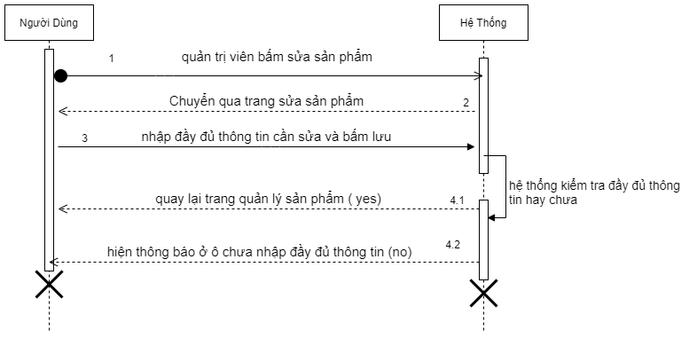***Biểu đồ tuần tự chức năng sửa sản phẩm***

Hình 14: Biểu đồ hoạt động chức năng xóa sản phẩm

* + 1. **Chức năng xác nhận đơn hàng**
       1. ***Mô tả chức năng***

Chức năng này cho phép quản trị viên phê duyệt các sản phẩm mà người dùng đã đặt hàng.

* + - 1. **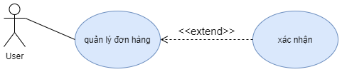*UseCase xác nhận đơn hàng***

Hình 15:Biểu đồ UseCase xác nhận đơn hàng

|  |  |
| --- | --- |
| Tên UseCase | Xác nhận đơn hàng. |
| Mô Tả | Cho phép quản trị viên phê duyệt tất cả các sản phẩm do người dùng đã mua. |
| Tác Nhân | Người quản trị (Admin) |
| Điều kiện đầu vào | Người quản trị truy cập vào trang quản trị và chọn chức năng quản lý đơn hàng. |
| Điều kiện đầu ra | Xác nhận thành công đơn hàng. |
| Dòng sự kiện chính | 1. Quản trị viên chọn đơn hàng cần xác nhận. 2. Quản trị viên bấm xác nhận. 3. Hệ thống lưu vào database. |
| Dòng sự kiện phụ | Không có |

Bảng 7:bảng đặc tả UseCase xác nhận đơn hàng

* + - 1. ***Biểu đồ tuần tự chức năng xác nhận đơn hàng***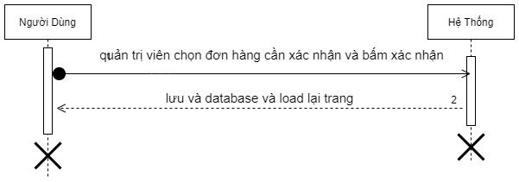

Hình 16: Biểu đồ tuần tự chức năng xác nhận đơn hàng

* + 1. **Chức năng đánh giá sản phẩm** 
       1. **Mô tả chức năng**
* Chức năng này cho phép khách hàng đánh giá 1 sản phẩm nào đó bằng cách đánh giá bằng các ngôi sao thấp nhất là 1 sao và cao nhất là 5 sao.
  + - 1. **UseCase đánh giá sản phẩm**

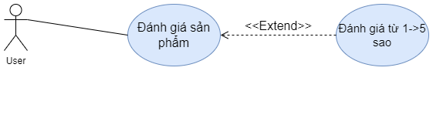

Hình 17: usecase đánh giá sản phẩm

|  |  |
| --- | --- |
| Tên UseCase | Đánh giá sản phẩm |
| Mô Tả | Cho phép khách hàng có thể đánh giá sản phẩm từ 1 sao đến 5 sao. |
| Tác Nhân | Khách hàng |
| Điều kiện đầu vào | Đăng nhập thành công |
| Điều kiện đầu ra | Đánh giá thành công |
| Dòng sự kiện chính | 1. Khách hàng kéo chọn mức sao phù hợp 2. Nhấn nút “gửi đánh giá ”. 3. Hệ thống kiểm tra người dùng đã đăng nhập chưa nếu rồi thì lưu đánh giá vào hệ thống và load lại trang chi tiết sản phẩm. |
| Dòng sự kiện phụ | 3.1 Hệ thống kiểm tra ngươi dùng đã đăng nhập chưa nếu chưa thì đưa người dùng đến trang đăng nhập hủy đánh giá. |

Bảng 8: chức năng đánh giá sản phẩm

* + - 1. **Biểu đồ tuần tự chức năng đánh giá sản phẩm**

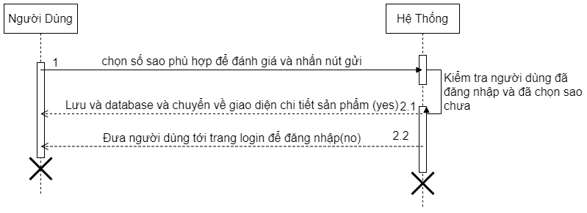

Hình 18: Biều đồ tuần tự chức năng đánh giá sản phẩm

* + 1. **Chức năng bình luận cho sản phẩm**
       1. **Mô tả chức năng**

Chức năng này cho phép khách hàng có thể viết một bình luận cho một sản phẩm nào đó.

* + - 1. **UseCase bình luận**

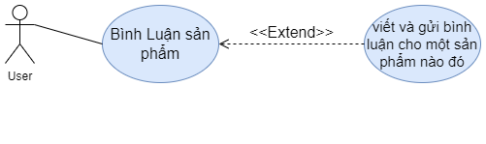

Hình 19: usecase bình luận

|  |  |
| --- | --- |
| Tên UseCase | Bình luận sản phẩm |
| Mô Tả | Cho phép khách hàng có thể bình luận một sản phẩm nào đó. |
| Tác Nhân | Khách hàng |
| Điều kiện đầu vào | Đăng nhập thành công |
| Điều kiện đầu ra | Bình luận thành công |
| Dòng sự kiện chính | 1. Khách hàng chọn sản phẩm cần bình luận . 2. Khách hàng nhập đầy đủ thông tin như : Tên . mail , phần bình luận. 3. Khách hàng bấm nút gửi. 4. Hệ thống sẽ kiểm tra nếu khách hàng đã đăng nhập thì sẽ lưu phần bình luận vào hệ thống . 5. Load lại trang chi tiết sản phẩm. 6. Kết thúc usecase |
| Dòng sự kiện phụ | * 1. Hệ thống kiểm tra nếu khách hàng chưa đăng nhập thì sẽ đưa khách hàng tới trang đăng nhập , và hủy phần bình luận.   2. Kết thúc usercase. |

Bảng 9: chức năng bình luận

* + - 1. **Biểu đồ tuần tự chức năng bình luận**

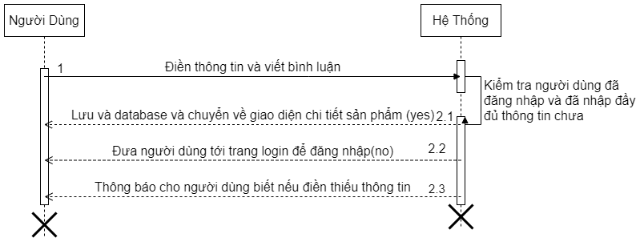

Hình 20: biểu đồ tuần tự chức năng bình luận

* + 1. **Chức năng lọc sản phẩm**
       1. **Mô tả chức năng**

Chức năng này cho phép khách hàng lọc sản phẩm theo giá mà mình muốn bằng cách kéo thanh giá trị tiền .

* + - 1. **UseCase lọc sản phẩm**

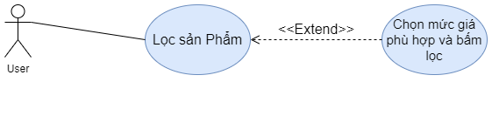

Hình 21: UseCase lọc sản phẩm

|  |  |
| --- | --- |
| Tên UseCase | Lọc sản phẩm |
| Mô Tả | Cho phép khách hàng có thể lọc sản phẩm theo giá |
| Tác Nhân | Khách hàng |
| Điều kiện đầu vào |  |
| Điều kiện đầu ra | Lọc sản phẩm thành công |
| Dòng sự kiện chính | 1. Khách hàng chọn mức giá cần lọc bằng cách kéo thanh giá tiền qua phải để tăng , qua trái để giảm . 2. Khi khách hàng kéo xong thì khách hàng sẽ bấ Lọc. 3. Hệ thông sẽ kiểm tra nếu số tiền phù hợp thì sẽ chuyển người dùng qua trang sản phẩm và hiện tất cả các sản phẩm phù hợp 4. Kết thúc usecase. |
| Dòng sự kiện phụ | 1. Hệ thống sẽ kiểm tra nếu số tiền mà khách hàng lọc sản phẩm nhỏ hơn tất cả các sản phẩm có trong shop thì hệ thống sẽ chuyển người dùng qua trang sản phẩm và hiện lên “ không có sản phẩm nào phù hơp”. 2. Kết thúc usecase. |

Bảng 10: chức năng lọc sản phẩm

* + - 1. **Biểu đồ tuần tự chức năng lọc sản phẩm**

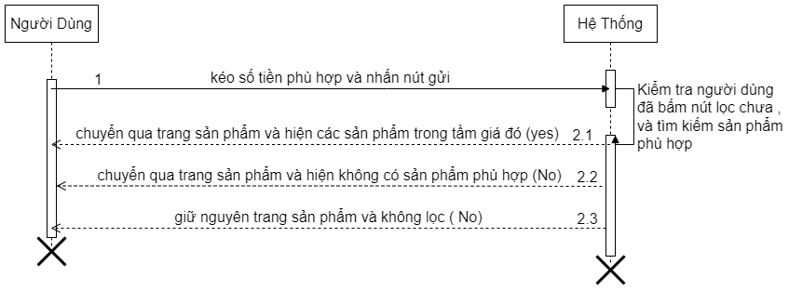

Hình 22:biểu đồ tuần tự chức năng lọc sản phẩm

* + 1. **Chức năng tìm kiếm sản phẩm**
       1. **Mô tả chức năng**

Chức năng này cho phép người dùng có thể tìm kiếm sản phẩm theo tên hoặc theo loại sản phẩm

* + - 1. **UseCase tìm kiêm sản phẩm**

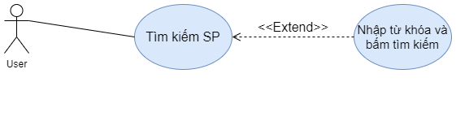

Hình 23: UseCase tìm kiếm sản phẩm

|  |  |
| --- | --- |
| Tên UseCase | Tìm kiếm sản phẩm |
| Mô Tả | Cho phép khách hàng có thể tìm kiếm sản phẩm theo tên hoặc danh mục sản phẩm . |
| Tác Nhân | Khách hàng. |
| Điều kiện đầu vào |  |
| Điều kiện đầu ra | Tìm kiếm sản phẩm thành công |
| Dòng sự kiện chính | 1. Khách hàng nhập tên sản phẩm hoặc tên danh mục sản phẩm cần tìm kiếm. 2. Khách hàng nhấn nút tìm kiếm có biểu tượng icon kính núp. 3. Hệ thống tìm kiếm sản phẩm theo từ khóa khách hàng đã nhập 4. Nếu từ khóa tồn tại trong dữ liệu thì hệ thống đưa người dùng đến trang sản phẩm và hiện tất cả sản phầm theo từ khóa. 5. Kết thúc usecase. |
| Dòng sự kiện phụ | * 1. Nếu từ khóa không tồn tại trong dữ liêụ thì hệ thống sẽ đưa người dùng tới trang sản phẩm và hiện thông báo không tìm thấy sản phẩm.  1. Kết thúc usecase. |

Hình 24: chức năng tìm kiếm sản phẩm

* + - 1. **Biều đồ tuần tự chức năng tìm kiếm sản phẩm**

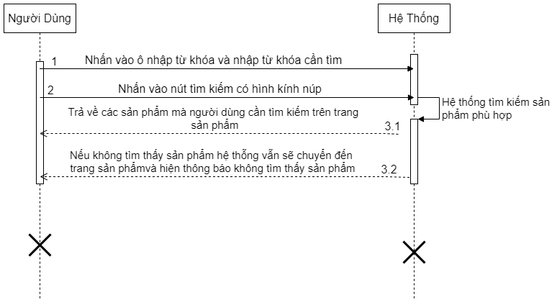

Hình 25:Biểu đồ tuần tự chức năng tìm kiếm sản phẩm

* + 1. **Chức năng chỉnh sửa thông tin cá nhân**
       1. **Mô tả chức năng**

Chức năng này cho phép khách hàng có thể chỉnh sửa thông cá nhân của mình .

* + - 1. **UseCase chỉnh sửa thông tin cá nhân**

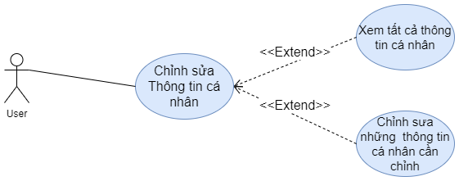

Hình 25: UseCase chỉnh sửa thông tin các nhân

|  |  |
| --- | --- |
| Tên UseCase | Chỉnh sửa thông tin cá nhân |
| Mô Tả | Cho phép khách hàng có thể chỉnh sửa thông tin cá nhân . |
| Tác Nhân | Khách hàng. |
| Điều kiện đầu vào | Đăng nhập thành công |
| Điều kiện đầu ra | Chỉnh sửa thông tin cá nhân thành công |
| Dòng sự kiện chính | 1. Khách hàng bấm vào nút chỉnh sửa trong trang thông tin cá nhân. 2. Hệ thống đưa khách hàng tới trang chỉnh sửa thông tin cá nhân. 3. Khách hàng chỉnh sửa các thông tin cần sửa. 4. Khách hàng bấm nút lưu để lưu chỉnh sửa. 5. Hệ thống cập nhật lại dữ liệu, và chuyển người dùng về trang thông tin cá nhân 6. UseCase kết thúc. |
| Dòng sự kiện phụ | * 1. Khách hàng không bấm nút lưu mà bấm qua trang khách .   2. Hệ thống sẽ hủy các thao tác chỉnh sửa và không lưu thông tin , và chả người dùng về trang người dúng bấm.   3. Kết thúc UerCase. |

Bảng 11: UseCase chỉnh sủa thông tin cá nhân

* + - 1. **Biều đồ tuần tự chức năng chỉnh sửa thông tin cá nhân**

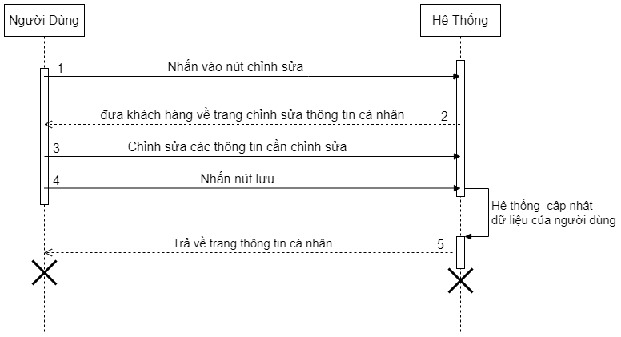

Hình 26: Biều đồ tuần tự chức năng chỉnh sửa thông tin cá nhân

* + 1. **Chức năng đăng xuất**
       1. **Mô tả chức năng**

Chức năng này cho phép người dùng đã đăng nhập vào web bằng tài khoản của mình có thể đăng xuất tài khoản .

* + - 1. **UseCase đăng xuất**

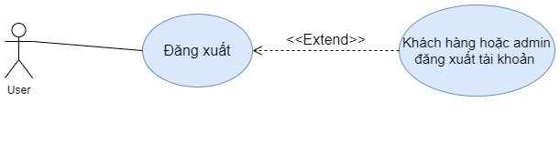

Hình 27: Chức năng đăng xuất

|  |  |
| --- | --- |
| Tên UseCase | Đăng xuất |
| Mô Tả | Cho phép người dùng đăng xuất tài khoản của mình. |
| Tác Nhân | Khách hàng, amdin |
| Điều kiện đầu vào | Đăng nhập thành công |
| Điều kiện đầu ra | Đăng xuất thành công |
| Dòng sự kiện chính | 1. Người dùng bấm vào nút đăng xuất có hình như cánh cửa. 2. Hệ thống xóa hết session lưu tài khoản và password của khách hàng trong hệ thống. 3. Hệ thống chuyển người dùng về trang đăng nhập. 4. UseCase kết thúc. |
| Dòng sự kiện phụ |  |

Bảng 12: UseCase đăng xuất

* + - 1. **Biểu đồ tuần tự chức năng đăng xuất**

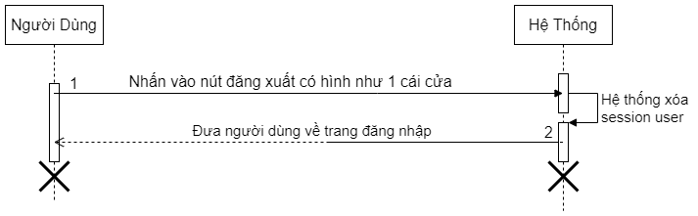

Hình 28: Biểu đồ tuần tự chức năng đăng xuất

* + 1. **Chức năng thanh toán**
       1. **Mô tả chức năng**

Chức năng này cho phép người dùng sau khi mua hàng có thể chọn phương thức thanh toán mua hàng.

* + - 1. **UseCase thanh toán**

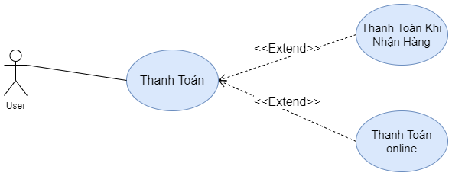

Hình 29: UseCase thanh toán

|  |  |
| --- | --- |
| Tên UseCase | Thanh toán |
| Mô Tả | Cho phép người dùng chọn phương thức thanh toán |
| Tác Nhân | Khách hàng |
| Điều kiện đầu vào | Đăng nhập thành công |
| Điều kiện đầu ra | Thanh toán thành công |
| Dòng sự kiện chính | 1. Khách hàng bấm vào nút thanh toán 2. Khách hàng nhập thông tin để thanh toán 3. Khách hàng chọn phương thức thanh toán 4. Hệ thống lưu các thông tin vào dữ liệu 5. Hệ thống trả khách hàng về trang chủ. 6. Kết thúc usecase. |
| Dòng sự kiện phụ | 1. Khách hàng không nhập thông tin để thanh toán , và bấm nút thanh toán . 2. Hệ thống sẽ hiện thông báo và bắt khách hàng phải nhập đầy đủ thông tin. 3. Kết thú UseCase. |

Bảng 13: UseCase thanh toán

* + - 1. **Biểu đồ tuần tự chức năng thanh toán**

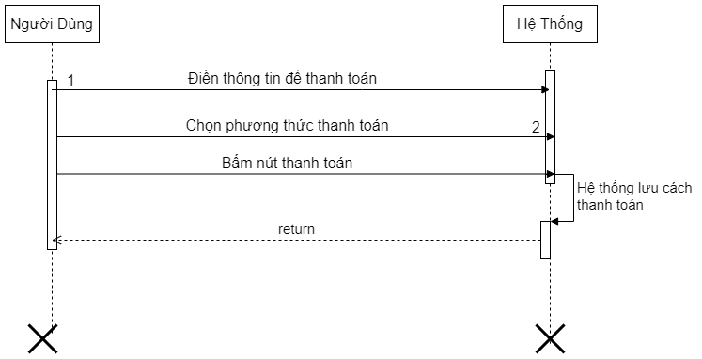

Hình 30: Biểu đồ tuần tự chức năng thanh toán

* 1. **Thiết kế cơ sở dữ liệu**
     1. **Các bảng trong cơ sở dữ liệu**
        1. ***Bảng tài khoản (*users*)***

Bảng tài khoản là bàng lưu trữ thông tin tài khoản của người dùng bao gồm thông tin cá nhân và thông tin đăng nhập.

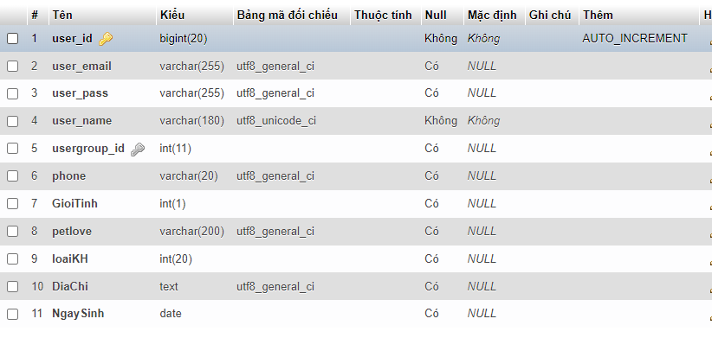

Bảng 14 :Cấu trúc dữ liệu bảng users

* + - 1. ***Bảng pet (*product*)***

Bảng sản phẩm là bảng lưu trữ thông tin của sản phẩm bao gồm: tên sản phẩm, mã sản phẩm, ảnh hiển thị và các thông tin cấu hình của sản phẩm.

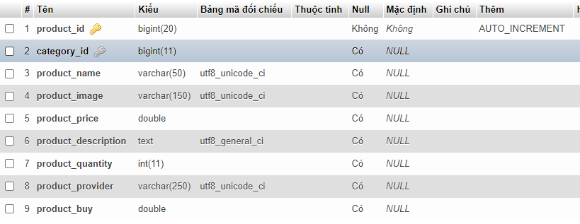

Bảng 15;Cấu trúc dữ liệu bảng product

* + - 1. ***Bảng các loại pet (*category*)***

Bảng danh mục sản phẩm lưu trữ các loại pet như : chó , mèo Để người dùng có thể dẽ dàng tìm các loại sản phẩm ưa thích của mình .

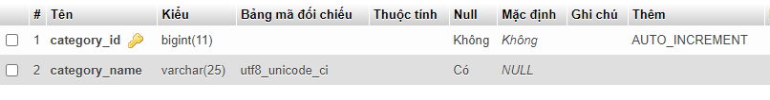

Bảng 16 : Cấu trúc dữ liệu bảng category

* + - 1. ***Bảng chi tiết hóa đơn (*bill_detail*)***

Bảng chi tiết hóa đơn lưu trữ chi tiết thông tin của hóa đơn .Giúp quản trị viên có thể dễ dàng xác nhận đơn hàng.

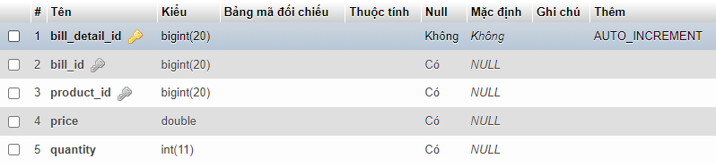

Bảng 17:Cấu trúc dữ liệu bảng bill_detail

* + - 1. ***Bảng hóa đơn (*bill*)***

Bảng đơn hàng là bảng lưu trữ thông tin đơn hàng của người dùng bao gồm thông tin khách hàng mua hàng và phương thức thanh toán.

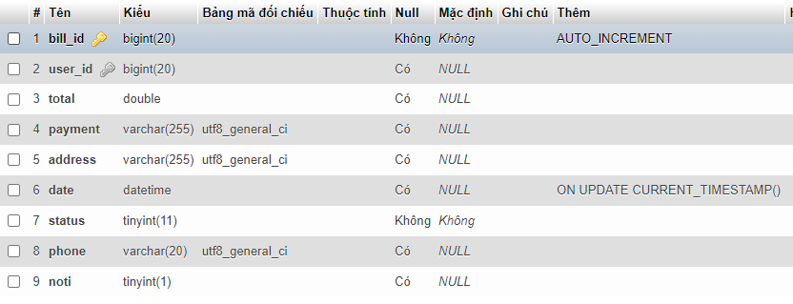

Bảng 18: Cấu trúc dữ liệu bảng bill

* + - 1. **Bảng đánh giá sản phẩm (ratings)**
* Bảng đánh giá sản phẩm để lưu tất cả các đánh giá của người dùng đối với các sản phẩm họ đã đánh giá .

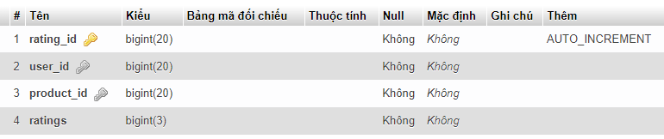

Bảng 19: Cấu trúc dữ liệu bảng ratings

* + - 1. **Bảng bình luận (comment)**
* Bảng bình luận để lưu tất cả các bình luận của người dùng với các sản phẩm mà họ đã bình luận .

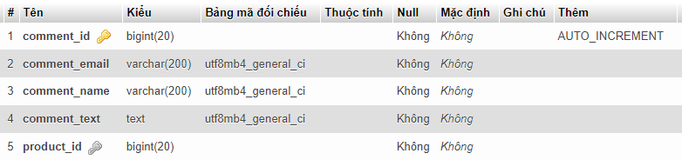

Bảng 20: Cấu trức dữ liệu bảng comment

* + - 1. **Bảng nhóm người dùng (usergroup)**
* Bảng nhóm người dùng dùng để phân chia người dùng ai là khách hàng và ai là admin.

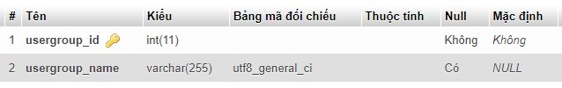

Bảng 21: Cấu trức dự liêu bảng user_group

* + - 1. **Bảng khuyến nghị sản phẩm(recommend)**
* Bảng khuyến nghị sản phẩm dùng để lưu id sản phẩm và phân loại khuyến nghị.

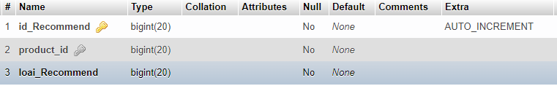

Bảng 22: Cấu trúc dữ liệu bảng status_product

* + - 1. **Bảng sản phẩm giành cho chó , mèo (category_givepet)**
* Bảng này dùng để lưu thông tin các loại sản phẩm giành cho chó mèo.

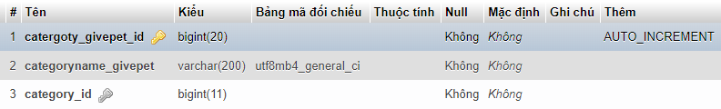

Bảng 23: Cấu trúc dữ liệu bảng category_givepet

* + 1. **Lược đồ quan hệ của các bảng**

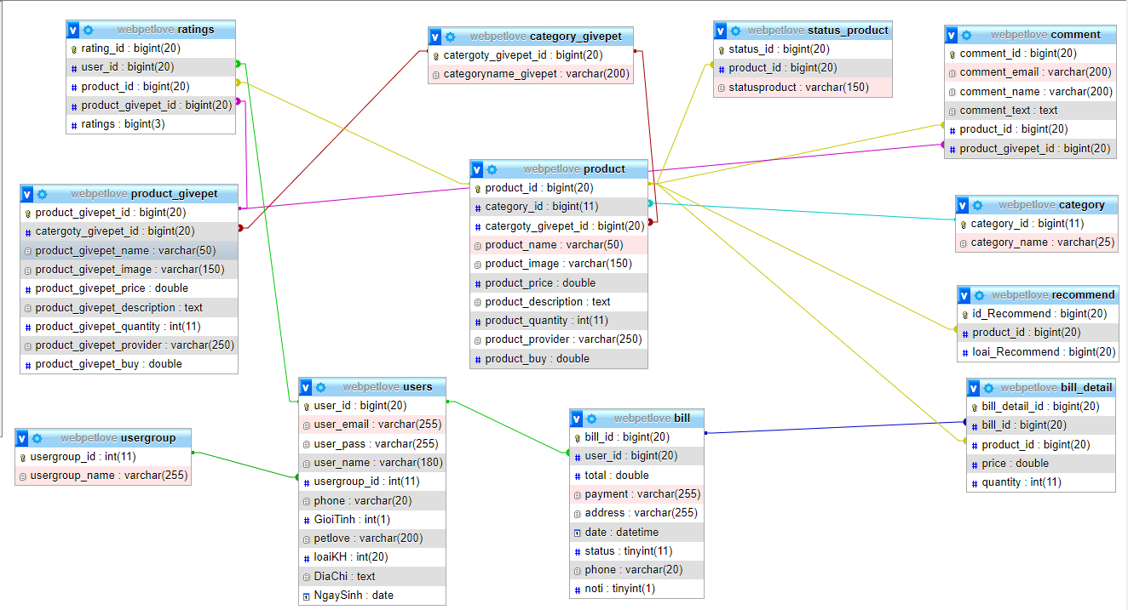

Hình 31: Biểu đồ quan hệ các bảng trong cơ sở dữ liệu

# CHƯƠNG 4. XÂY DỰNG CHƯƠNG TRÌNH

4. 1. **Giao diện website**






12. 1. 1. Giao diện một số trang chính
          1. *Giao diện trang chủ*

* Trang hiển thị tất cả các sản phẩm , và hiển thị tin tức của các sản phẩm, hiển thị các sản phẩm được giảm giá .

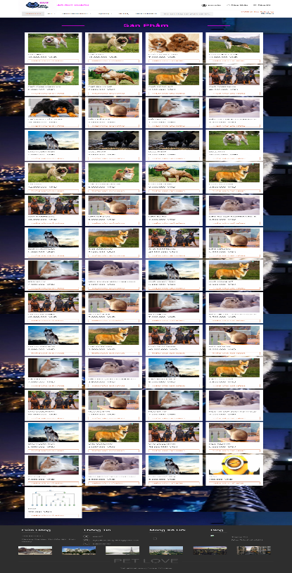

Hình 32: Giao diện trang chủ

* + - 1. *Giao diện trang quản trị*
* Trang quản lý sản phẩm có các trang nhỏ là :
* Quản lý Danh Mục.
* Quản lý Sản Phẩm.
* Quản lý đơn hàng.
* Về trang chủ.
* Thoát.
* Các chức năng của các trang :
  + Quản lý Loại sản phẩm: có chức năng thêm danh mục, sửa , xóa danh mục.
  + Quản lý sản phẩm : có chức năng thêm sản phẩm , sửa, xóa sản phẩm.
  + Quản lý hóa đơn : có chức năng xác nhận đơn hàng, hủy đơn hàng , xóa đơn hàng.
  + Thống kê: Thống kê tất cả số lượng sản phẩm có trong kho và vẽ thành biểu đồ hình tròn .
  + Thoát : đăng xuất admin ra khỏi trang web.
* Chỉ có admin mới có thể vô trang quản lý này.

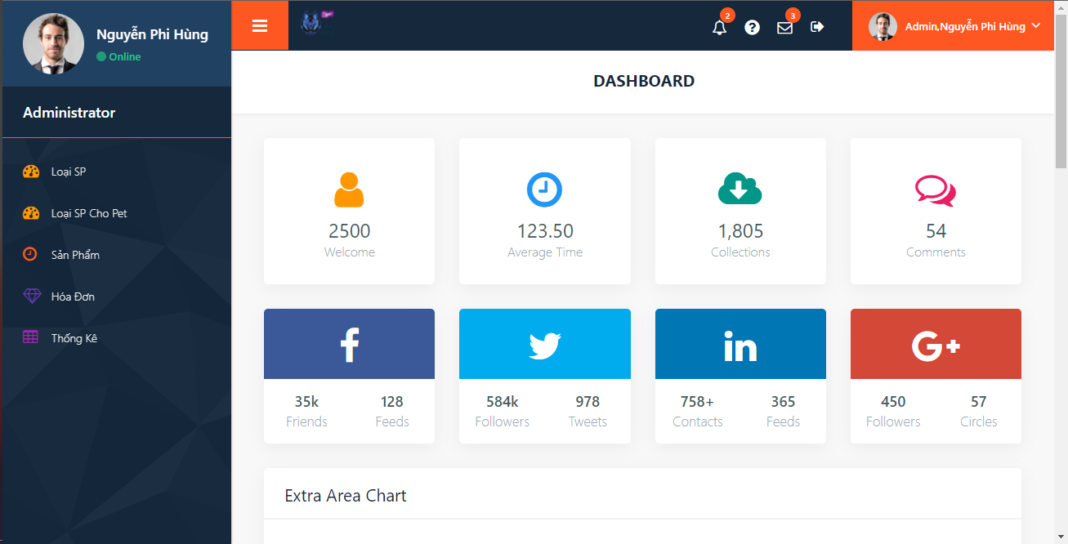

Hình 33: Trang chủ Admin

* + - 1. *Giao diện trang sản phẩm*
* Trang này chỉ hiện tất cả các phẩm cho thú cưng và các loại thú cung. Trang có chức năng tìm kiếm cho phép người dùng tìm kiếm sản phẩm muốn tìm.
* Mọi người dùng có thể truy cập vào trang này mà không cần phải đăng nhập.



Hình 34:Trang sản phẩm

* + - 1. *Giao diện trang thông tin cá nhân*
* Trang hiển thị thông tin cá nhân của người dùng.
* Trang có chức năng : chỉnh sửa thông tin cá nhân.

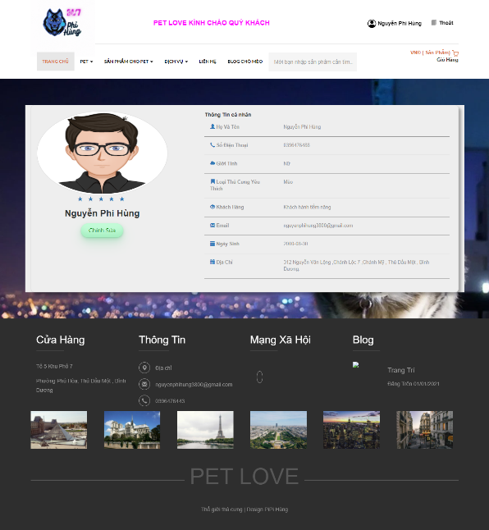

Hình 35: Trang thông tin cá nhân

* + - 1. *Giao diện trang chi tiết sản phẩm*
* Trang này hiện chi tiết các thông tin : như giá , hình ảnh, số lượng, thông tin khác về sản phẩm .
* Trang có các chức năng: mua ngay , tăng giảm số lượng , thoát

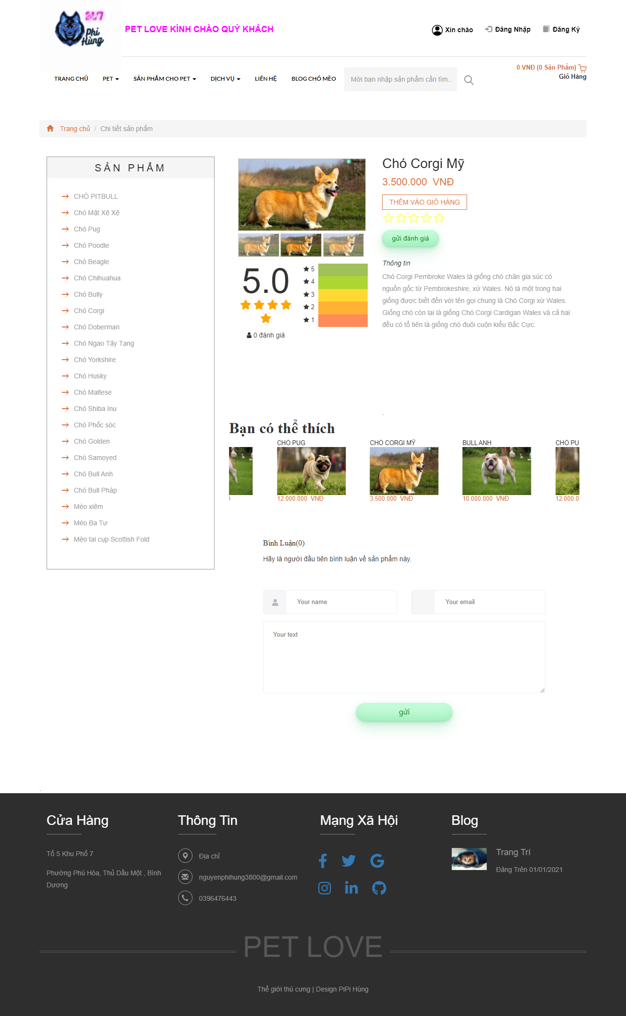

Hình 36: Trang chi tiết sản phẩm

* + 1. Giao diện một số chức năng
       1. *Giao diện chức năng đăng nhập*
* Trang có các chức năng : đăng nhập , đăng ký.
* Khi người dùng nhập sai tên đăng nhập thì sẽ hiện thông báo “tên đăng nhập này không tồn tại vui lòng đăng nhập lại.
* Khi người dùng nhập sai mật khẩu thì sẽ hiện thông báo “sai mật khẩu , vui lòng nhập lại”

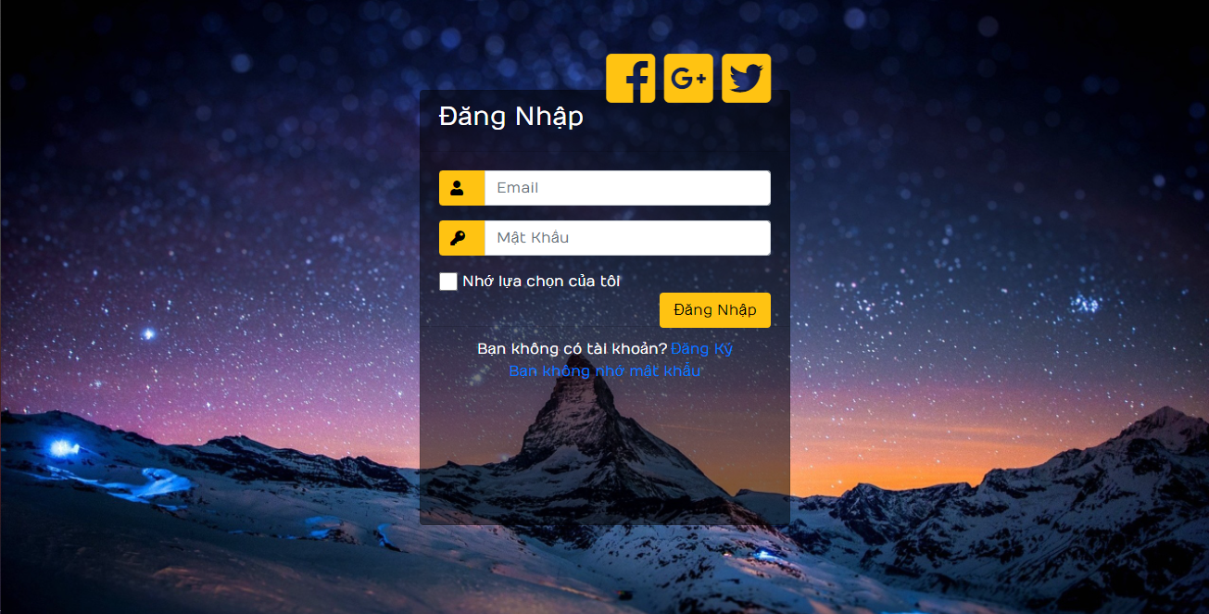

Hình 37:Trang đăng nhập

* + - 1. *Giao diện chức năng đăng ký*
* Khi người dùng đăng ký thành công thì hệ thống sẽ chuyển người dùng đến trang đăng nhập để người dùng đăng nhập lại 1 lần nữa.

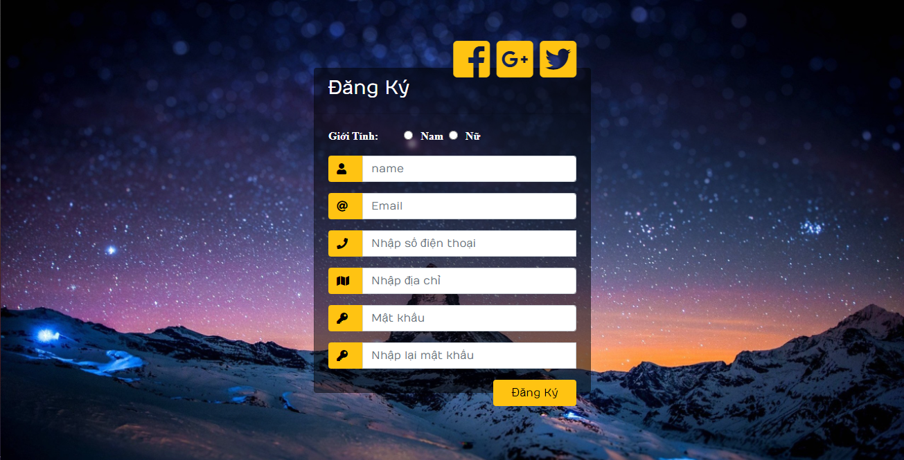

Hình 38: Trang đăng ký

* + - 1. *Giao diện chức năng giỏ hàng*
* Trang này sẽ hiển thị lên các sản phẩm mà bạn đã mua và các sản phẩm mà bạn đã thêm vào giỏ hàng.

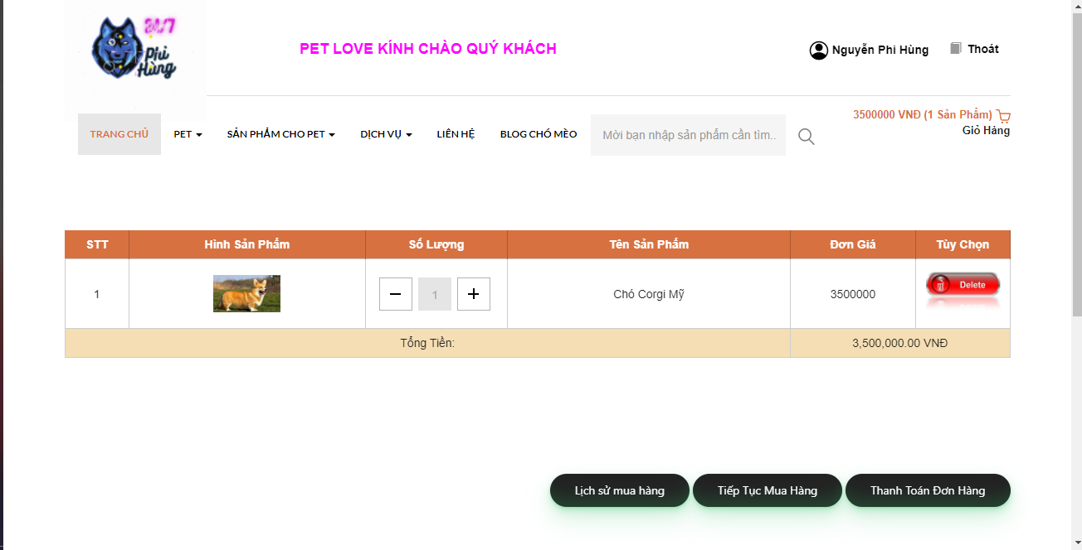

Hình 39:Trang giỏ hàng

* + - 1. *Giao diện chức năng quản lý loại sản phẩm*

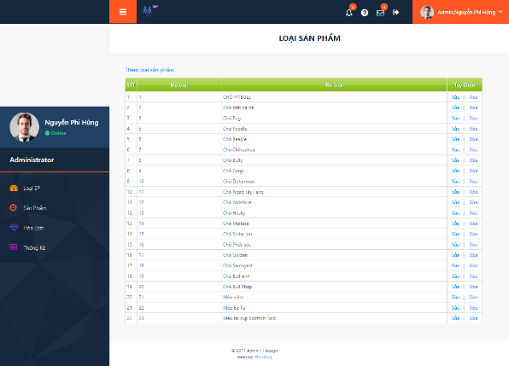

* + - 1. *Giao diện chức năng quản lý sản phẩm*

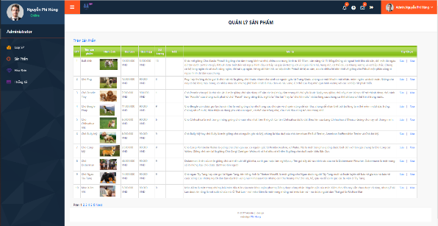

* + - 1. *Giao diện chức năng quản lý đơn hàng*

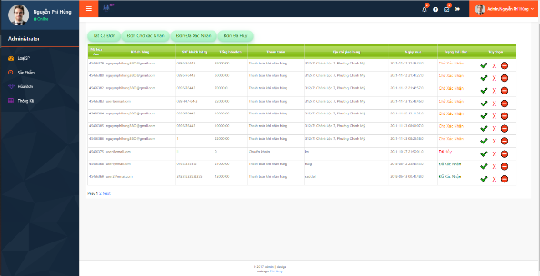

* + - 1. *Giao diện chức năng thống kê*

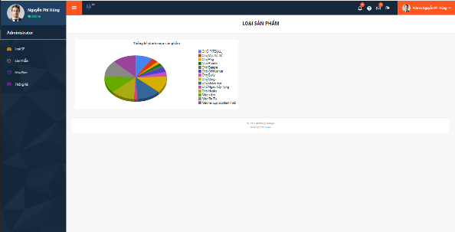

* 1. **Hệ thống khuyến nghị ( Recommendation System)**
     1. **Mô tả thuật toán**
* Thuật toán được đề xuất lần đầu tiên vào năm 1994 bởi Rakesh Agrawal và Ramakrishnan Srikant, nó thực hiện việc tìm các mục hoặc phần tử thường xuyên nhất trong cơ sở dữ liệu giao dịch và xác định các quy tắc kết hợp giữa các mục giống như ví dụ đã đề cập ở trên.
* Theo thuật toán, bất kỳ tập hợp con của một tập hợp phổ biến thì phổ biến

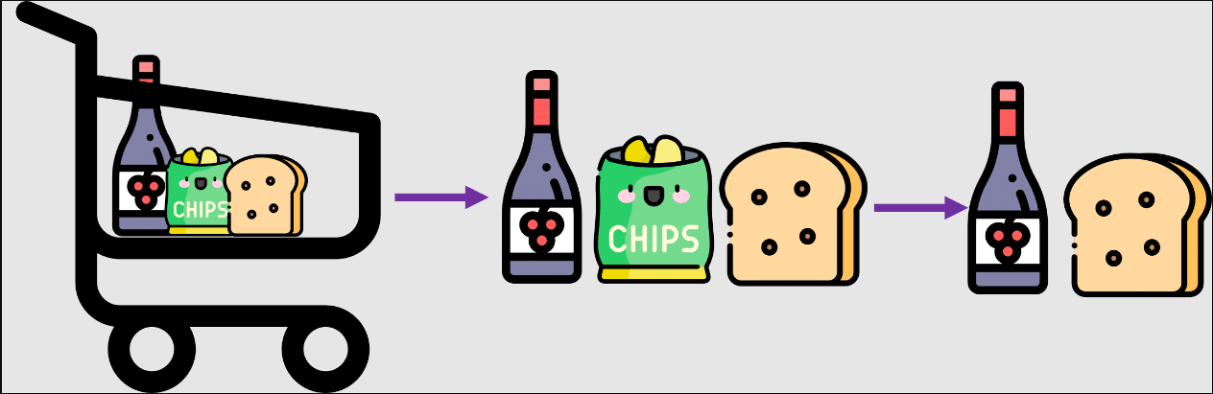

* Cụ thể, ta có 2 giao dịch (transaction) chứa {rượu vang, khoai tây chiên, bánh mì} và {rượu vang, bánh mì}. Vì vậy, theo nguyên tắc của **Apriori**, nếu {rượu, khoai tây chiên, bánh mì} là phổ biến, thì {rượu, bánh mì} cũng phải phổ biến.
  + 1. **Phân tích thuật toán**

1. **Luật kết hợp trong khai phá dữ liệu (Association Rule in Data Mining)**

* Trong lĩnh vực Data Mining, mục đích của luật kết hợp (Association Rule - AR) là tìm ra các mối quan hệ giữa các đối tượng trong khối lượng lớn dữ liệu. Nội dung cơ bản của luật kết hợp được tóm tắt như dưới đây.
* *Cho cơ sở dữ liệu gồm các giao dịch T là tập các giao dịch t1, t2, …, tn.*
* **T = {t1, t2, …, tn}. T gọi là cơ sở dữ liệu giao dịch (Transaction Database)**
* *Mỗi giao dịch ti bao gồm tập các đối tượng I (gọi là itemset)*
* **I = {i1, i2, …, im}.***Một itemset gồm k items gọi là k-itemset*
* *Mục đích của luật kết hợp là tìm ra sự kết hợp (association) hay tương quan (correlation) giữa các items. Những luật kết hợp này có dạng****X =>Y***
* Trong Basket Analysis, luật kết hợp X =>Y có thể hiểu rằng những người mua các mặt hàng trong tập X cũng thường mua các mặt hàng trong tập Y. (X và Y gọi là itemset).
* Ví dụ, nếu X = {Apple, Banana} và Y = {Cherry, Durian} và ta có luật kết hợp X =>Y thì chúng ta có thể nói rằng những người mua Apple và Banana thì cũng thường mua Cherry và Durian.
* Theo quan điểm thống kê, X được xem là biến độc lập (Independent variable) còn Y được xem là biến phụ thuộc (Dependent variable)

1. ***Độ hỗ trợ (Support) và độ tin cây (Confidence) là 2 tham số dùng để đo lường luật kết hợp.***

* Độ hỗ trợ (Support) của luật kết hợp X =>Y là tần suất của giao dịch chứa tất cả các items trong cả hai tập X và Y. Ví dụ*, support của luật*X =>Y là 5% có nghĩa là *5% các giao dịch X và Y được mua cùng nhau.*
* *Công thức để tính support của luật X =>Y như sau:*

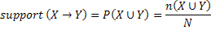

* *Trong đó:*N là tổng số giao dịch.
* Độ tin cậy (*Confidence) của luật kết hợp*X =>Y là xác suất xảy ra Y khi đã biết X. Ví dụ độ tin cậy của luật kết hợp {Apple} =>Banana} là *80% có nghĩa là 80% khách hàng mua Apple cũng mua Banana.*
* *Công thức để tính độ tin cậy của luật kết hợp*X =>là xác suất có điều kiện Y khi đã biết X như sau :

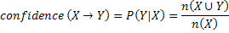

* Trong đó: n(X) là số giao dịch chứa X
* **Để thu được các luật kết hợp, ta thường áp dụng 2 tiêu chí:***minimum support (min_sup) và  minimum confidence (min_conf)*
* *Các luật thỏa mãn có support và confidence thỏa mãn (lớn hơn hoặc bằng)  cả Minimum support và Minimum confidence gọi là các luật mạnh (Strong Rle)*
* *Minimum support và Minimum confidence gọi là các giá trị ngưỡng (threshold) và phải* xác định trước khi sinh các luật kết hợp.
* ***Một itemsets mà tần suất xuất hiện của nó >= min_sup goi là frequent itemsets***
* **Một số loại luật kết hợp**
* *Binary association rules (luật kết hợp nhị phân):*Apple => Banana
* *Quantitative association rules (luật kết hợp định lượng):*
* weight in [70kg – 90kg] => height in [170cm – 190cm]
* *Fuzzy association rules (Luật kết hợp mờ):* weight in HEAVY => height in TALL
* *Thuật toán phổ biến nhất tìm các luật kết hợp là Apriori sử dụng Binary association rules.*

1. **Thuật toán sinh các luật kết hợp Apriori***(by Agrawal and Srikant 1994)*

* Tư tưởng chính của thuật toán Apriori là:
* Tìm tất cả frequent itemsets:
* k-itemset (itemsets gồm k items) được dùng để tìm (k+1)- itemset.
* Đầu tiên tìm 1-itemset (ký hiệu L1). L1 được dùng để tìm L2 (2-itemsets). L2 được dùng để tìm L3 (3-itemset) và tiếp tục cho đến khi không có k-itemset được tìm thấy.
* - Từ frequent itemsets sinh ra các luật kết hợp mạnh (các luật kết hợp thỏa mãn 2 tham số min_sup và min_conf)
* **Apriori Algorithm**

1.    Duyệt (Scan)  toàn bộ transaction database để có được support S của 1-itemset, so sánh S với min_sup, để có được 1-itemset (L1)

2.    Sử dụng Lk-1 nối (join) Lk-1  để sinh ra candidate k-itemset. Loại bỏ các itemsets không phải là frequent itemsets thu được k-itemset

3.    Scan transaction database để có được support của mỗi candidate k-itemset, so sánh S với min_sup để thu được frequent k –itemset (Lk)

4.    Lặp lại từ bước 2 cho đến khi Candidate set (C) trống (không tìm thấy frequent itemsets)

5.    Với mỗi frequent itemset I, sinh tất cả các tập con s không rỗng của I

6.    Với mỗi tập con s không rỗng của I, sinh ra các luật  **s => (I-s)** nếu độ tin cậy (Confidence)  của nó > =min_conf

* Chẳn hạn với I= {A1,A2,A5},các tập con của I:{A1}, {A2}, {A5}, {A1,A2},{A1,A5},{A2,A5}
* sẽ có các luật sau

{A1} => {A2,A5},{A2} =>{A1,A5},{A5} =>{A1,A2}

{A1,A2} =>{A5},{A1,A5} =>{A2},{A2,A5} => {A1}

* Ví dụ: Giả sử ta có có sở dữ liệu giao dịch (Transaction Database -TDB) như sau :
* 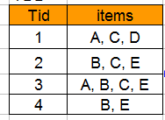
* *Thuật toán Apriori khai phá luật kết hợp được mô tả qua các bước sau*

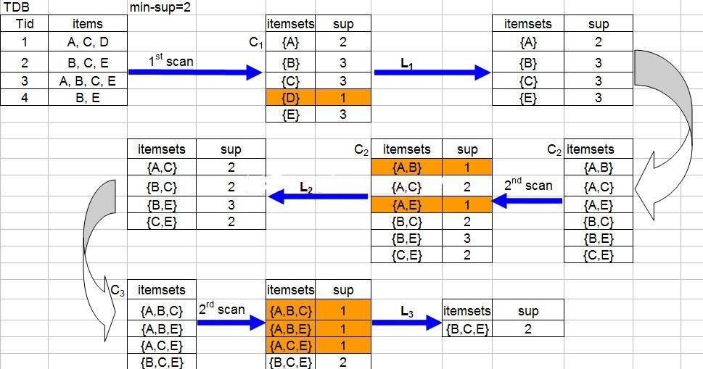

* Ta có frequent itemsets I ={B,C,E}, với min_conf =80% ta có 2 luật kết hợp là
* {B,C} => {E} và {C,E} => {B}

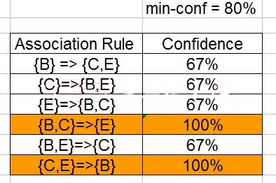

* **Giả sử có cơ sở dữ liệu giao dịch bán hàng gồm 5 giao dịch như sau:**

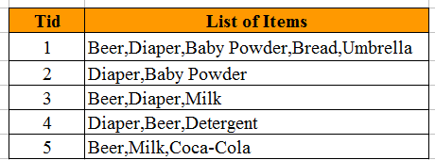

* *Thuật toán Apriori tìm các luật kết hợp trong giao dịch bán hàng trên như sau:*

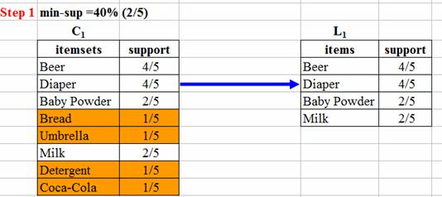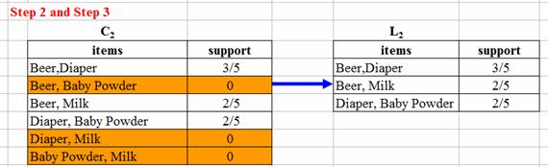

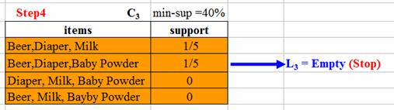

* ***Kết quả ta có các luật kết hợp sau (với min_sup= 40%, min_conf=70%)***
* *R1: Beer => Diaper  (support =60%, confidence = 75%)*
* *R2: Diaper =>Beer (support =60%,confidence = 75%)*
* *R3: Milk =>Beer (support =40%, confidence = 100%)*
* *R4: Baby Powder => Diaper (support =40%,confidence = 100%)*
* *Từ kết quả các luật được sinh ra bởi giao dịch bán hàng trên, ta thấy rằng có luật có thể tin được (hợp lý) như****Baby Powder => Diaper****, có  luật cần phải phân tích thêm như****Milk =>Beer****và có luật có vẻ khó tin như****Diaper =>Beer.****Ví dụ này sinh ra các luật có thể không thực tế vì dữ liệu dùng để phân tích (transaction database) hay còn gọi là tranining data rất nhỏ.*
* *Thuật toán Apriori được dùng để phát hiện các luật kết hợp dạng khẳng định (Positive Rule X=>Y) nhị phân (Binary Association Rules) chứ không thể phát hiện các luật kết hợp ở dạng phủ định (Negative Association Rule) chẳn hạn như các kết hợp dạng “Khách hàng mua mặt hàng A thường KHÔNG mua mặt hàng B” hoặc “Nếu ủng hộ quan điểm A thường KHÔNG  ủng hộ quan điểm B”. Khai phá các luật kết hợp dạng phủ định (Mining Negative Association Rules) có phạm vi ứng dụng rất rộng và thú vị nhất là trong Marketing, Health Care và Social Network Analysis.*
  + 1. **Dữ liệu cho thuật toán**
* Thuật toán sử dụng dữ liệu mua hàng của người dùng trên website.
  + 1. **Kết quả**
* Thuật toán đã chạy thành công với dữ liệu từ database của website. Và website đã khuyến nghị thành công cho khách hàng các sản phẩm mà khách hàng có thể thích tại thời điểm truy cập website.
  1. **Test Case**



### **Chức năng quản lý loại sản phẩm**

* Thêm loại sản phẩm

|  |  |  |  |  |
| --- | --- | --- | --- | --- |
| ID | Mô tả | Bước thục hiện | Kết quả mong đợi | KQTT |
| TH_01 | Nhập giá trị hợp lệ vào tất cả các trường | 1. Nhập giá trị hợp lệ vào tất cả các trường.  2. Nhấn button [Save] | 1. Lưu loại sản phẩm thành công | Pass |
| TH_02 | Để trống trường “Tên loại sản phẩm” | 1. Để trông trường Tên danh mục sản phẩm  2. Nhấn button [Save] | 3. Lưu không thành công. | Pass |
| TH_03 | Nhập space vào trường “Tên loại sản phẩm” | 1. Nhập space vào trường Tên danh mục sản phẩm  2. Nhấn button [Save] | 3. Lưu không thành công | Pass |
| TH_04 | Thêm thương hiệu sản phẩm thành công khi nhập giá trị hợp lệ | 1. Nhập giá trị hợp lệ vào tất cả các trường  2. Nhấn button [Save] | 2. Thêm loại sản phẩm thành công | Pass |

* Danh sách loại sản phẩm

|  |  |  |  |  |
| --- | --- | --- | --- | --- |
| ID | Mô tả | Bước thục hiện | Kết quả mong đợi | KQTT |
| TH_01 | Check hiển thị của danh sách loại sản phẩm | 1. Quan sát hiển thị danh sách loại sản phẩm | 1. Hiển thị danh sách đúng với database | Pass |
| TH_02 | Click trường “Edit” | 1. Nhấn Edit | 1. Hiển thị màn hình Edit danh mục | Pass |
| TH_03 | Click trường “Delete” | 1. Nhấn Delete | 1. Hiển thị màn hình Delete danh mục | Pass |

### **Chức năng quản lý sản phẩm**

* Thêm sản phẩm

|  |  |  |  |  |
| --- | --- | --- | --- | --- |
| ID | Mô tả | Bước thục hiện | Kết quả mong đợi | KQTT |
| SP_01 | Nhập giá trị hợp lệ vào tất cả các trường | 1. Nhập giá trị hợp lệ vào tất cả các trường.  2. Nhấn button [Lưu dữ liệu] | 1. Lưu thành công | Pass |
| SP_02 | Để trống trường “Tên sản phẩm” | 1. Để trống trường Tên sản phẩm  2. Nhập giá trị hợp lệ vào tất cả các trường.  3. Nhấn button [Lưu dữ liệu] | 1. Lưu không thành công. | Pass |
| SP_03 | Để trống trường “Giá bán” | 1. Để trông trường Giá bán  2. Nhập giá trị hợp lệ vào tất cả các trường.  3. Nhấn button [Lưu dữ liệu] | 1. Lưu không thành công. | Pass |
| SP_04 | Để trống trường “Giá nhập” | 1. . Để trông trường giá nhập  2. Nhập giá trị hợp lệ vào tất cả các trường.  3. Nhấn button [Lưu dữ liệu] | 1. Lưu không thành công. | Pass |
| SP_05 | Để trống trường” Nhà cung cấp” | 1. Để trống trường” Nhà cung cấp**”**  2. Nhập giá trị hợp lệ vào tất cả các trường.  3. Nhấn button [Lưu dữ liệu] | 1. Lưu không thành công. | Pass |
| SP_06 | Để trống trường “Số lượng” | 1. Để trống trường số lượng  2. Nhập giá trị hợp lệ vào tất cả các trường.  3. Nhấn button [Lưu dữ liệu] | 1. Lưu không thành công. | Pass |
| SP_07 | Check hiển thị file ảnh | 1. Để trông trường Image | 1. Hiển thị thông báo  “Vẫn chưa có ảnh” | Pass |
| SP_08 | Để trống trường “Mô tả” | 1. Để trống trường “Mô tả”  2. Nhập giá trị hợp lệ vào tất cả các trường.  3. Nhấn button [Lưu dữ liệu] | 1. Lưu không thành công. | Pass |
| SP_09 | Nhập space vào trường “Tên sản phẩm” | 1. Nhập space vào trường Tên danh mục sản phẩm  2. Nhấn button [Lưu dữ liệu] | 3. Lưu không thành công | Pass |
| SP_10 | Nhập space vào trường “Giá bán” | 1. Nhập space vào trường Tên danh mục sản phẩm  2. Nhấn button [Lưu dữ liệu] | 3. Lưu không thành công | Pass |
| SP_11 | Thêm sản phẩm thành công khi nhập giá trị hợp lệ | 1. Nhập giá trị hợp lệ vào tất cả các trường  2. Nhấn button [Lưu dữ liệu] | 2. Thêm sản phẩm thành công | Pass |

* Danh sách sản phẩm quản lý

|  |  |  |  |  |
| --- | --- | --- | --- | --- |
| ID | Mô tả | Bước thục hiện | Kết quả mong đợi | KQTT |
| SP_01 | Check hiển thị của danh sách tài khoản quán lý | 1. Quan sát hiển thị danh sách tài khoản | 1. Hiển thị danh sách đúng với database | Pass |
| SP_02 | Click trường “Edit” | 1. Nhấn Edit | 1. Hiển thị màn hình Edit sản phẩm | Pass |
| SP_03 | Click trường “Delete” | 1. Nhấn Delete | 1. Delete thành công | Pass |

### **Chức năng quản lý hóa đơn**

* Danh sách hóa đơn

|  |  |  |  |  |
| --- | --- | --- | --- | --- |
| ID | Mô tả | Bước thục hiện | Kết quả mong đợi | KQTT |
| DH_01 | Chọn trạng thái đơn hàng | 1. Click trạng thái mong muốn | 1. Thay đổi thành công | Pass |
| DH_02 | Click phân trang | 1. Nhấn chọn trang | 1. Hiển thị màn hình hóa đơn của trang đã chọn | Pass |

### **Chức năng khách hàng đăng nhập**

* Đăng nhập Customer

|  |  |  |  |  |
| --- | --- | --- | --- | --- |
| ID | Mô tả | Bước thục hiện | Kết quả mong đợi | KQTT |
| DN_01 | Để trống field "Email" | 1. Để trống field " Email " 2. Nhập giá trị hợp lệ vào trường pasword 3. Nhấn nút [Login] | 4. Email hoặc mật khẩu không đúng.! - Highlight và focus vào field bị lỗi | Pass |
| DN_02 | Kiểm tra định dạng Email | 1. Local-part toàn bộ là ký tự có chứa khoảng trắng. Ví dụ: nguyen thuong@gmail.com 2. Nhập giá trị hợp lệ vào tất cả các trường còn lại. 3. Nhấn nút [Đăng Nhập] | 3. Email hoặc mật khẩu không đúng.! *- Highlight và focus vào field bị lỗi* | Pass |
| DN_03 | Kiểm tra định dạng Email | 1. Tên miền không hợp lệ. Ví dụ : nguyen thuong@sdsbahfdfgdfas 2. Nhập giá trị hợp lệ vào tất cả các trường còn lại. 3. Nhấn nút [Đăng Nhập] | 3. Email hoặc mật khẩu không đúng.! *- Highlight và focus vào field bị lỗi* | Pass |
| DN_04 | Kiểm tra định dạng Email | 1. Thiếu @ hoặc @ không nằm giữa local-part hoặc domain name. Ví dụ : nguyen@thuong@gmail.com 2. Nhập giá trị hợp lệ vào tất cả các trường còn lại. 3. Nhấn nút [Đăng Nhập] | 4. Nhập email không đúng định dạng.  -Thông báo lỗi mail. *- Highlight và focus vào field bị lỗi* | Pass |
| DN_05 | Kiểm tra định dạng Email | 1. Email có hơn 3 dấu chấm. Ví dụ : nguyen.thuong.gmail.com 2. Nhập giá trị hợp lệ vào tất cả các trường còn lại. 3. Nhấn nút [Đăng Nhập] | 4. Nhập email không đúng định dạng. *- Highlight và focus vào field bị lỗi*  *-Thông báo lỗi mail.* | Pass |
| DN_06 | Check địa chỉ email hợp lệ *(điều kiện: độ dài và định dạng hợp lệ)* | 1. Nhập email hợp lệ trên field "Email address"  Ví dụ: [nguyenhoaithuong12a3@gmail.com](mailto:nguyenhoaithuong12a3@gmail.com%20)  2. Nhập giá trị hợp lệ vào tất cả các trường còn lại.  3. Nhấn nút [Login] | 3. Login thành công, chuyển sang màn hình Home Page | Pass |
| DN_07 | Nhập space vào trước/ sau Email | 1. Nhập space vào trước và sau text trên field " Email ". Ví dụ: " nguyenthuong " 2. Nhập giá trị hợp lệ vào tất cả các trường còn lại. 3. Nhấn nút [Login] | 4. Đăng nhập vào hệ thống thành công và đến màn hình. | Pass |
| DN_08 | Để trống field "Password" | 1. Để trống field "Password" 2. Nhập giá trị hợp lệ vào tất cả các trường còn lại. 3. Nhấn nút [Đăng Nhập] | 4. Đăng nhập không thành công. Đây là trường bắt buộc phải nhập. | Pass |
| DN_09 | Check hiển thị ở field "Password" | 1. Nhập data vào field "Password" 2. Quan sát hiển thị data ở field đó | 2. Mật khẩu vừa nhập có định dạng: ******** | Pass |
| DN_10 | Nhập chữ hoa/chữ thường/số/ký tự đặc biệt (có thể bao gồm cả space, …) vào field "Password" với độ dài hợp lệ | 1. Nhập chữ hoa/chữ thường/số/space/ký tự đặc biết vào field "Password" có độ dài trong khoảng từ 8 đến 50 ký tự  2. Nhấn nút [Login] | 1. Mỗi ký tự/space đều được hiển thị dưới dạng mã hóa là * trên field "Mật khẩu".  2. Login thành công | Pass |
| DN_11 | Check Password hợp lệ nhưng không tồn tại trên DB | 1. Nhập email hợp lệ trên field "Password" nhưng không tồn tại trên DB 2. Nhập giá trị hợp lệ vào tất cả các trường còn lại. 3. Nhấn nút [Login] | 3. Login không thành công. | Pass |
| DN_12 | Check Email và password hợp lệ nhưng không tồn tại trên DB | 1. Nhập Username hợp lệ trên field " Username " nhưng không tồn tại trên DB 2. Nhập giá trị hợp lệ vào tất cả các trường còn lại. 3. Nhấn nút [Login] | 3. Login không thành công. | Pass |
| DN_13 | Check đăng nhập thành công khi nhập Email và Pasword có trong Database | 1. Nhập Username hợp lệ trên field " Username "  2. Nhập giá trị hợp lệ vào tất cả các trường còn lại. 3. Nhấn nút [Login] | 3. Login thành công. Chuyển đến màn hình Admin Login | Pass |
| DN_14 | Check đăng nhập không thành công khi nhập sai Password | 1. Nhập Username hợp lệ trên field " Username "  2. Nhập Password không hợp lệ 3. Nhấn nút [Login] | 3. Login không thành công thành công. “Password không đúng”. | Pass |
| DN_15 | Check đăng nhập không thành công khi nhập sai Email | 1. Nhập Username không hợp lệ 2. Nhập Password hợp lệ 3. Nhấn nút [Login] | 3. Login không thành công thành công. | Pass |
| DN_16 | Check LOGIN không thành công | 1. Nhập giá trị hợp lệ vào tất cả các trường còn lại. 2. Nhấn Forwad từ trình duyệt 3. Nhấn button [Login] 4. Thao tác trên màn hình Homepage 5. Nhấn button [Logout] | 5. Login không thành công >> Hệ thống chuyển đến màn hình Login, yêu cầu người dùng đăng nhập lại | Pass |

* Đăng kí Customer

|  |  |  |  |  |
| --- | --- | --- | --- | --- |
| ID | Mô tả | Bước thục hiện | Kết quả mong đợi | KQTT |
| DK_01 | Để trống field "Tên" | 1. Để trống field " Tên " 2. Nhập giá trị hợp lệ vào trường còn lại 3. Nhấn nút [Đăng ký] | 3. Đăng ký không thành công. Không được để trống field này | Pass |
| DK_02 | Để trống field "Email" | 1. Để trống field " Email " 2. Nhập giá trị hợp lệ vào trường còn lại 3. Nhấn nút [Đăng ký] | 3. Đăng ký không thành công. Không được để trống field này | Pass |
| DK_03 | Để trống field " Mật khẩu" | 1. Để trống field " Mật khẩu " 2. Nhập giá trị hợp lệ vào trường còn lại 3. Nhấn nút [Đăng ký] | 3. Đăng ký không thành công. Không được để trống field này | Pass |
| DK_04 | Để trống field "Điện thoại" | 1. Để trống field " Điện thoại " 2. Nhập giá trị hợp lệ vào trường còn lại 3. Nhấn nút [Đăng ký] | 3. Đăng ký không thành công. Không được để trống field này | Pass |
| DK_05 | Để trống field "Địa chỉ" | 1. Để trống field “Địa chỉ " 2. Nhập giá trị hợp lệ vào trường còn lại 3. Nhấn nút [Đăng ký] | 3. Đăng ký không thành công. Không được để trống field này | Pass |
| DK_06 | Kiểm tra định dạng Email | 1. Local-part toàn bộ là ký tự có chứa khoảng trắng. Ví dụ: nguyen thuong@gmail.com 2. Nhập giá trị hợp lệ vào tất cả các trường còn lại. 3. Nhấn nút [Đăng ký] | 3. Đăng ký không thành công. Email không đúng định dạng |  |
| DK_07 | Kiểm tra định dạng Email | 1. Tên miền không hợp lệ. Ví dụ : nguyen thuong@sdsbahfdfgdfas 2. Nhập giá trị hợp lệ vào tất cả các trường còn lại. 3. Nhấn nút [Đăng ký] | 3. Đăng ký không thành công. Email không đúng định dạng |  |
| DK_08 | Kiểm tra định dạng Email | 1. Thiếu @ hoặc @ không nằm giữa local-part hoặc domain name. Ví dụ : nguyen@thuong@gmail.com 2. Nhập giá trị hợp lệ vào tất cả các trường còn lại. 3. Nhấn nút [Đăng ký] | 3. Đăng ký không thành công. Email không đúng định dạng |  |
| DK_09 | Kiểm tra định dạng Email | 1. Email có hơn 3 dấu chấm. Ví dụ : nguyen.thuong.gmail.com 2. Nhập giá trị hợp lệ vào tất cả các trường còn lại. 3. Nhấn nút [Đăng ký] | 3. Đăng ký không thành công. Email không đúng định dạng |  |
| DK_10 | Kiểm tra đăng ký trùng Email | 1. Nhập Email đã đăng ký tài khoản  2. Nhập giá trị hợp lệ vào tất cả trường còn lại.  3. Nhấn nút [Đăng ký] | 3. Đăng ký không thành công. Email đã tồn tại |  |
| DK_11 | Check tài khoản vừa đăng ký đã tồn tại trên DB | 1. Nhập giá trị hợp lệ vào tất cả các trường còn lại. 3. Nhấn nút [Đăng ký] | 3. Đăng ký không thành công. Tài khoản đã tồn tại |  |

### **Chức năng mua hàng**

|  |  |  |  |  |
| --- | --- | --- | --- | --- |
| ID | Mô tả | Bước thục hiện | Kết quả mong đợi | KQTT |
| MH_01 | Check hiển thị trong giỏ hàng | 1. Click vào giỏ hàng  2. Quan sát hiển thị | 2. Giỏ hàng hiển thị đúng sản phẩm đã thêm vào giỏ |  |
| MH_02 | Check tăng giá trị trường số lượng | 1. Click vào “+” trong trường số lượng  2. Quan sát hiển thị | 2. Sản phẩm tăng thêm một sau mỗi lần click. | Pass |
| MH_03 | Check giảm giá trị trường số lượng | 1. Click vào “-” trong trường số lượng  2. Quan sát hiển thị | 2. Sản phẩm giảm một sau mỗi lần click. | Pass |
| MH_04 | Check nhập chữ vào trường số lượng | 1. Nhập chữ vào trường số lượng  2. Quan sát hiển thị | 2. Không nhập được. | Pass |
| MH_05 | Check khi click Button “Cập nhật” | 1. Nhập giá trị hợp lệ vào trường Số lượng  2. Quan sát hiển thị | 2. Sản phẩm được thêm vào giỏ thành công | Pass |
| MH_06 | Check xóa thành công khi click Button “Xóa” | 1. Click vào sản phẩm cần xóa  2. Click Button [Xóa] | 2. Sản phẩm được xóa thành công | Pass |
| MH_07 | Check hiển thị giỏ hàng | 1. Khi không có sản phẩm nào trong giỏ  2. Quan sát hiển thị | 2. Giỏ hàng trống | Pass |
| MH_08 | Check khi nhấn Button [Tiếp tục xem sản phẩm] | 1. Click Button [Tiếp tục xem sản phẩm]  2. Quan sát hiển thị | 2. Màn hình sẽ chuyển đến trang danh sách sản phẩm | Pass |
| MH_09 | Check tổng tiền của giỏ hàng | 1. Chọn sản phẩm  2. Quan sát hiển thị tổng tiền | 2. Tổng tiền đúng với số lượng sản phẩm đã chọn | Pass |
| MH_10 | Check khi nhấn “Tiến hành mua hàng” | 1. Chọn sản phẩm  2. Hiển thị tổng tiền  3. Click Button [Tiến hành mua hàng] | 3. Sản phẩm sẽ chuyển đến trang chi tiết thanh toán | Pass |

### **Chức năng Thanh toán**

*Chi tiết thanh toán

|  |  |  |  |  |
| --- | --- | --- | --- | --- |
| ID | Mô tả | Bước thục hiện | Kết quả mong đợi | KQTT |
| MH_01 | Để trống field "Tên người nhận" | 1. Để trống field " Tên người nhận " 2. Nhập giá trị hợp lệ vào trường còn lại 3. Nhấn nút [Check out] | 4. Đặt hàng không thành công | Pass |
| MH_02 | Để trống field "Địa chỉ" | 1. Để trống field " Địa chỉ " 2. Nhập giá trị hợp lệ vào trường còn lại 3. Nhấn nút [Check out] | 4. Đặt hàng không thành công | Pass |
| MH_03 | Check hiển thị trong đơn hàng | 1. Quan sát hiển thị đơn hàng | 2. Đơn hàng hiển thị đúng sản phẩm đã chọn mua | Pass |
| MH_04 | Check đặt hàng thành công khi nhấn Button “Check out” | 1. Nhập giá trị hợp lệ vào tất cả các field.  2. Click Button [Check out] | 2. Đặt hàng thành công. | Pass |
| MH_05 | Check hiển thị sản phẩm trong đơn hàng của bạn | 1. Quan sát hiển thị. | 1. Hiển thị đúng số lượng sản phẩm đã chọn trong giỏ hàng | Pass |
| MH_06 | Check hiển thị tổng tiền | 1. Quan sát hiển thị. | 1. Hiển thị tổng tiền đúng với sản phẩm đã chọn. | Pass |
| MH_09 | Khi Click Button “Đặt hàng” và đặt hàng thành công | 1. Nhập giá trị hợp lệ vào tất cả các field.  2. Click Button [Đặt hàng]  3. Quan sát hiển thị | 3. Màn hình chuyển sang trang đặt hàng thành công. | Pass |

### **Chức năng thay đổi thông tin**

|  |  |  |  |  |
| --- | --- | --- | --- | --- |
| ID | Mô tả | Bước thục hiện | Kết quả mong đợi | KQTT |
| TD_01 | Để trống field "Tên" | 1. Để trống field “Tên” hiện tại  2. Nhập giá trị hợp lệ vào trường còn lại 3. Nhấn nút [Cập nhật thông tin] | 3. Không lưu thay đổi được. Đây là field bắt buộc nhập | Pass |
| TD_02 | Để trống field "Địa chỉ" | 1. Để trống field " Mật khẩu" 2. Nhập giá trị hợp lệ vào trường còn lại 3. Nhấn nút [Cập nhật thông tin] | 3. Không lưu thay đổi được. Đây là field bắt buộc nhập | Pass |
| TD_03 | Để trống field "số điện thoại" | 1. Để trống field " số điện thoại" 2. Nhập giá trị hợp lệ vào trường còn lại 3. Nhấn nút [Cập nhật thông tin] | 3. Không lưu thay đổi được. Đây là field bắt buộc nhập | Pass |
| TD_04 | Để trống field "Email" | 1. Để trống field " Email" 2. Nhập giá trị hợp lệ vào trường còn lại 3. Nhấn nút [Cập nhật thông tin] | 3. Không lưu thay đổi được. Đây là field bắt buộc nhập | Pass |

## **Kết luận**

Qua nội dung chương 3, em đã trình bày được kết quả xây dựng website như là một số hình ảnh giao diện website, giao diện chức năng và hiệu năng chạy thực tế trên môi trường thực. Trong chương 4, cũng là chương cuối cùng em sẽ đưa ra kết luận tổng quát về những kết quả đạt được và định hướng phát triển dự án trong tương lai.

# CHƯƠNG 5. KẾT LUẬN

7. 1. **Những kết quả đạt được**

Sau một thời gian tìm hiểu các website bán thú cưng và một số tài liệu trực tuyến xây dựng website bán hàng bằng java và famework spring mvc, từ đó thì em đã thực hiện xây dựng thành công website bán thú cưng với đề tài “Xây dựng hệ thống khuyến nghị cho website bán thú cưng” với những kết quả đạt được như sau:

* + - Về chức năng: hệ thống website đã hoàn thiệt được hầu hết các chức năng cơ bản như là: người dùng có thể tạo tài khoản, đăng nhập và sử dụng các chức năng của hệ thống, xem sản phẩm, thêm sản phẩm vào giỏ hàng, … Người quản trị có thể nắm bắt được tình trạng đơn hàng.Và đặc biệt website có chức năng khuyến nghị sản phẩm cho khách hàng.
    - Về giao diện: hệ thống đã phát triển được giao diện tương đối đẹp, bắt mắt, bố cục gọn gàng cho người dùng. Bên cạnh đó giao diện còn cung cấp cho người dùng đầy đủ thông tin, chức năng tiện dụng và hệ thống sử lý hiệu ứng đẹp mắt.
    - Về hiệu năng: hệ thống có hiệu năng tạm chấp nhận được ở mức cơ bản nhưng khi đưa vào thực tế phải làm thêm hơn nữa.
    - Về kiến thức và kỹ năng: thông qua đồ án này em đã mở mang được nhiều kiến thức về ngôn ngữ lập trình java và famework java spring mvc.
  1. **Kết quả chưa đạt được**

Song song với các kết quả đạt được bên trên thì hệ thống cũng còn nhiều thiếu sót về nhiều mặt như là:

* + - Về chức năng: hiện tại chức năng thanh toán chưa hoàn thiện , còn thiếu phần thanh toán bằng các ví điện tử như momo , zalo pay, paypal....
    - Về AI: hiện tại thì website đã thêm được AI , nhưng thuật toán chưa thể chạy một cách tự động.
    - Về bảo mật: hệ thống mới chỉ phát triển mức độ bảo mật cơ bản.
  1. **Định hướng phát triển trong tương lai**

Trong tương lai, định hướng phát triển thêm của em sẽ là tiếp tục hoàn thiện và phát triển thêm các chức năng đang ở mức cơ bản của Website này.Thêm các thuật toán để cho website trở thành một website thông minh như : gợi ý những sản phẩm mua kèm cho khách hàng… . Bên cạnh đó em sẽ tiếp tục phát triển thêm các chức năng mới như là: hỗ trợ đa ngôn ngữ, theo dõi sản phẩm, thông báo thời gian thực, hệ thống nhắn tin và trả lời tự động, hệ thống phân phối và giao hàng theo khu vực để đảm bảo tiết kiệm thời gian và tri phí giao hàng (Logistics)...

Việc cải thiện hiệu năng cũng vô cùng quan trọng trong tương lai khi mà lượng người dùng và dữ liệu ngày một nhiều nên. Giải pháp trong tương lai là tối ưu lại toàn bộ câu truy vẫn, thiết kế lại toàn bộ cơ sở dữ liệu, giao diện loại bỏ bớt hiệu ứng không cần thiết...

# TÀI LIỆU THAM KHẢO

|  |  |
| --- | --- |
| [1] | https://viblo.asia/p/tong-quan-ve-recommender-system-recommender-system-co-ban-phan-1-924lJGBb5PM*.* |
| [2] | “Spring Framework”, “https://docs.spring.io/spring-framework/docs/3.2.x/spring-framework-reference/html/mvc.html”*.* |
| [3] | "Các mô hình hệ thống khuyến nghị," *https://topdev.vn/page/cac-mo-hinh-he-thong-khuyen-nghi-recommendation-thong-minh-tren-website”.* |
| [4] | "JavaScript Wikipedia," [*https://en.wikipedia.org/wiki/JavaScript*](https://en.wikipedia.org/wiki/JavaScript)*.* |
| [5] | Recommender System Handbook - Francesco Ricci, Lior Rokach. |